**INFORME DE EVALUACIÓN DE SYLLABUS**

**Facultad de Ingeniería Industrial**

**Seccional Villavicencio**

**Universidad Santo Tomás**

Periodo Analizado: Primer Corte 2025 - 1

La información corresponde a la recopilación de datos:

Desde el 10 de March de 2025 hasta el 26 de March de 2025

**Elaborado por:**

Adriana Amelia Cespedes Orjuela

*Líder de Currículo de la Facultad*

*Fecha de generación del informe: 08 de May de 2025*

*Generado en Villavicencio, Meta, Colombia.*

**Tabla de Contenido**

**• 1. Informe de Seguimiento a Syllabus**

**• 2. EVALUACIÓN GENERAL DE SYLLABUS EN LA FACULTAD**

**• 3. ANÁLISIS GENERAL DE SYLLABUS POR DOCENTE**

*Adriana Amelia Cespedes Orjuela*

*Victor Andres Rincon Gonzalez*

*Cristina Isabel Cogollo Torres*

*Nathali Lopez Beltran*

*Jhon Alexander Gonzalez Garzon*

*Oscar Ivan Vargas Pineda*

*Diana Paola Gutierrez Romero*

*Jhon Ademir Palomino Parra*

*Silverio Rincón Romero*

**• 4. EVALUACIÓN SYLLABUS POR DOCENTE Y ESPACIO ACADÉMICO**

**1. Informe de Seguimiento a Syllabus**

El seguimiento a syllabus tiene como objetivo revisar la articulación entre sus diferentes elementos y su contribución al logro de los resultados de aprendizaje y competencias.

Es por esto, que desde la facultad de Ingeniería Industrial dando seguimiento a los lineamientos dispuestos en el protocolo de seguimiento a syllabus, documento DO-N-IN- 001, registrado en el sistema de gestión de calidad, pone en marcha el procedimiento de seguimiento a syllabus a través de una encuesta que será compartida a través de One drive.

**1.1. Instrumento**

El instrumento que se puso en marcha en la Facultad de Ingeniería Industrial es una encuesta de percepción que contiene las siguientes preguntas:

• Las temáticas desarrolladas corresponden a las registradas en el syllabus.

• Las temáticas o contenidos se desarrollan acorde a los tiempos planeados en el syllabus.

• Las actividades didácticas desarrolladas son acordes a la temática que se está abordado.

• La estrategia didáctica es pertinente para el desarrollo de los resultados de aprendizaje que se pretende desarrollar.

• Los mecanismos (estrategias) de evaluación son pertinentes para comprobar los resultados de aprendizaje que se esperan desarrollar en el espacio académico.

• Se implementan diferentes metodologías de evaluación.

Preguntas que contarán con las siguientes opciones de respuesta:

• Siempre

• Muy a menudo

• A menudo

• Raras veces

• Casi Nunca

**1.2. Evaluación**

La aplicación de la encuesta, se lleva a cabo a través de la herramienta de formularios de Microsoft 365, en la cual, un total de 821 estudiantes dieron respuesta a la herramienta de evaluación. Distribuidos en cada uno de los espacios académicos del programa, evalúan el desempeño de los docentes, por espacio académico.

A continuación, se presentan los resultados desglosados por docente de manera particular.

**2. EVALUACIÓN GENERAL DE SYLLABUS EN LA FACULTAD**

Total de respuestas en el corte: 821

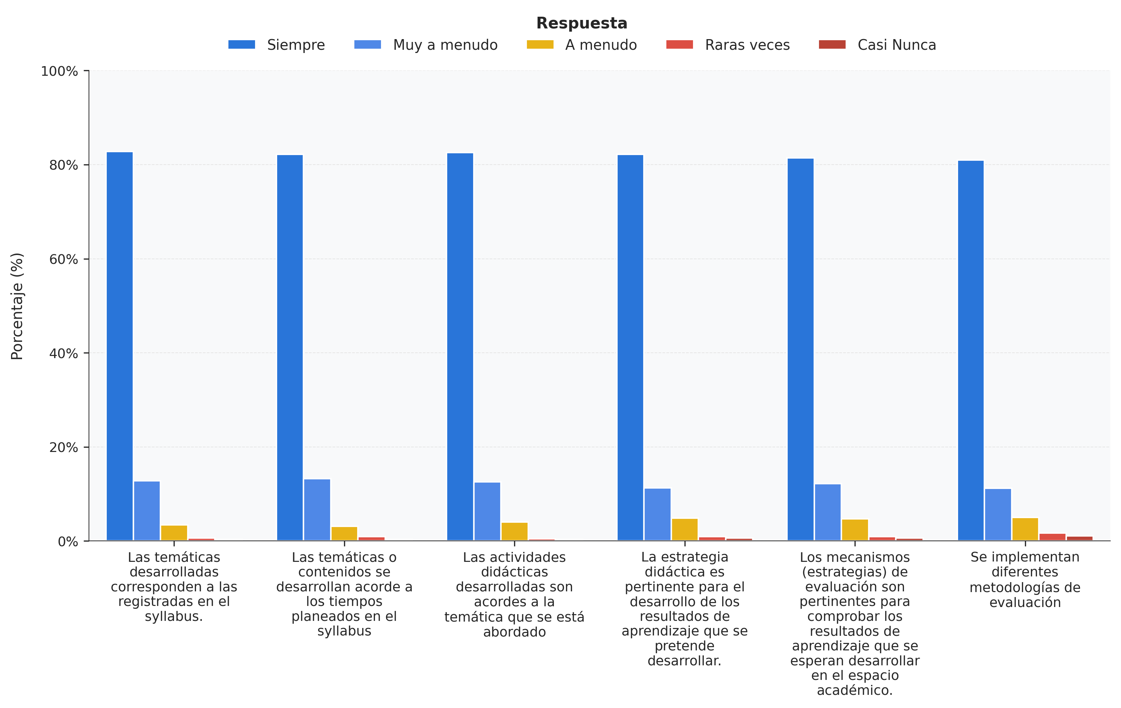

**3. ANÁLISIS GENERAL DE SYLLABUS POR DOCENTE**

**Docente: Adriana Amelia Cespedes Orjuela**

Total de respuestas consolidadas para el docente: 159

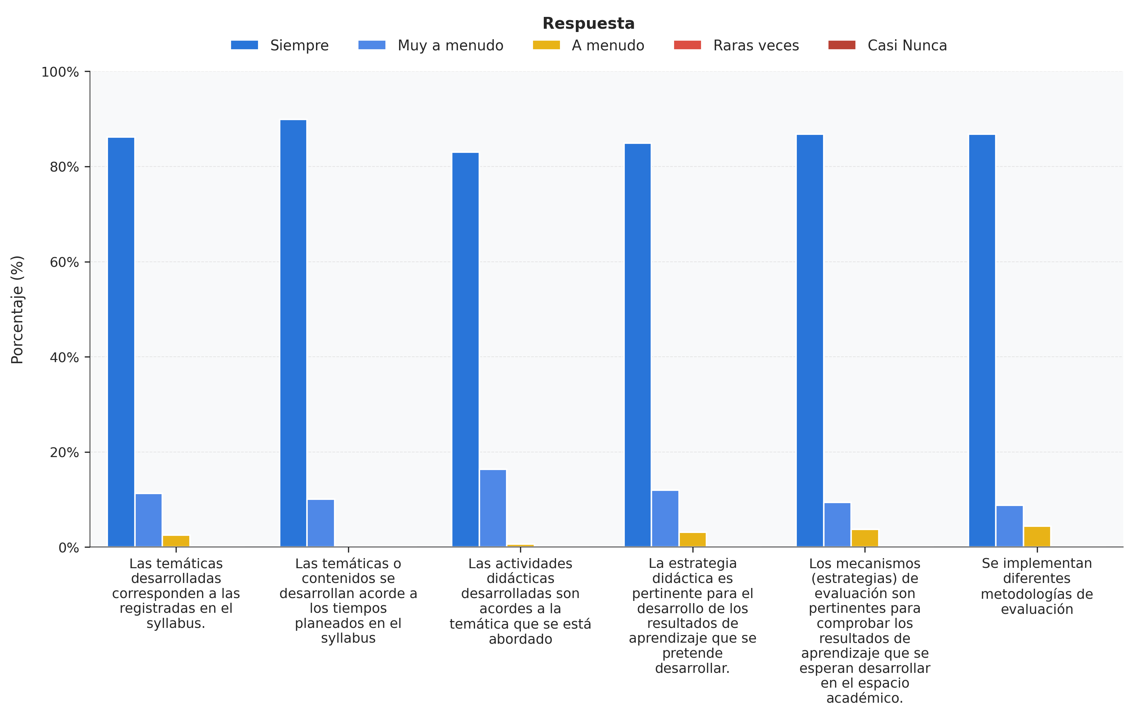

**Docente: Victor Andres Rincon Gonzalez**

Total de respuestas consolidadas para el docente: 24

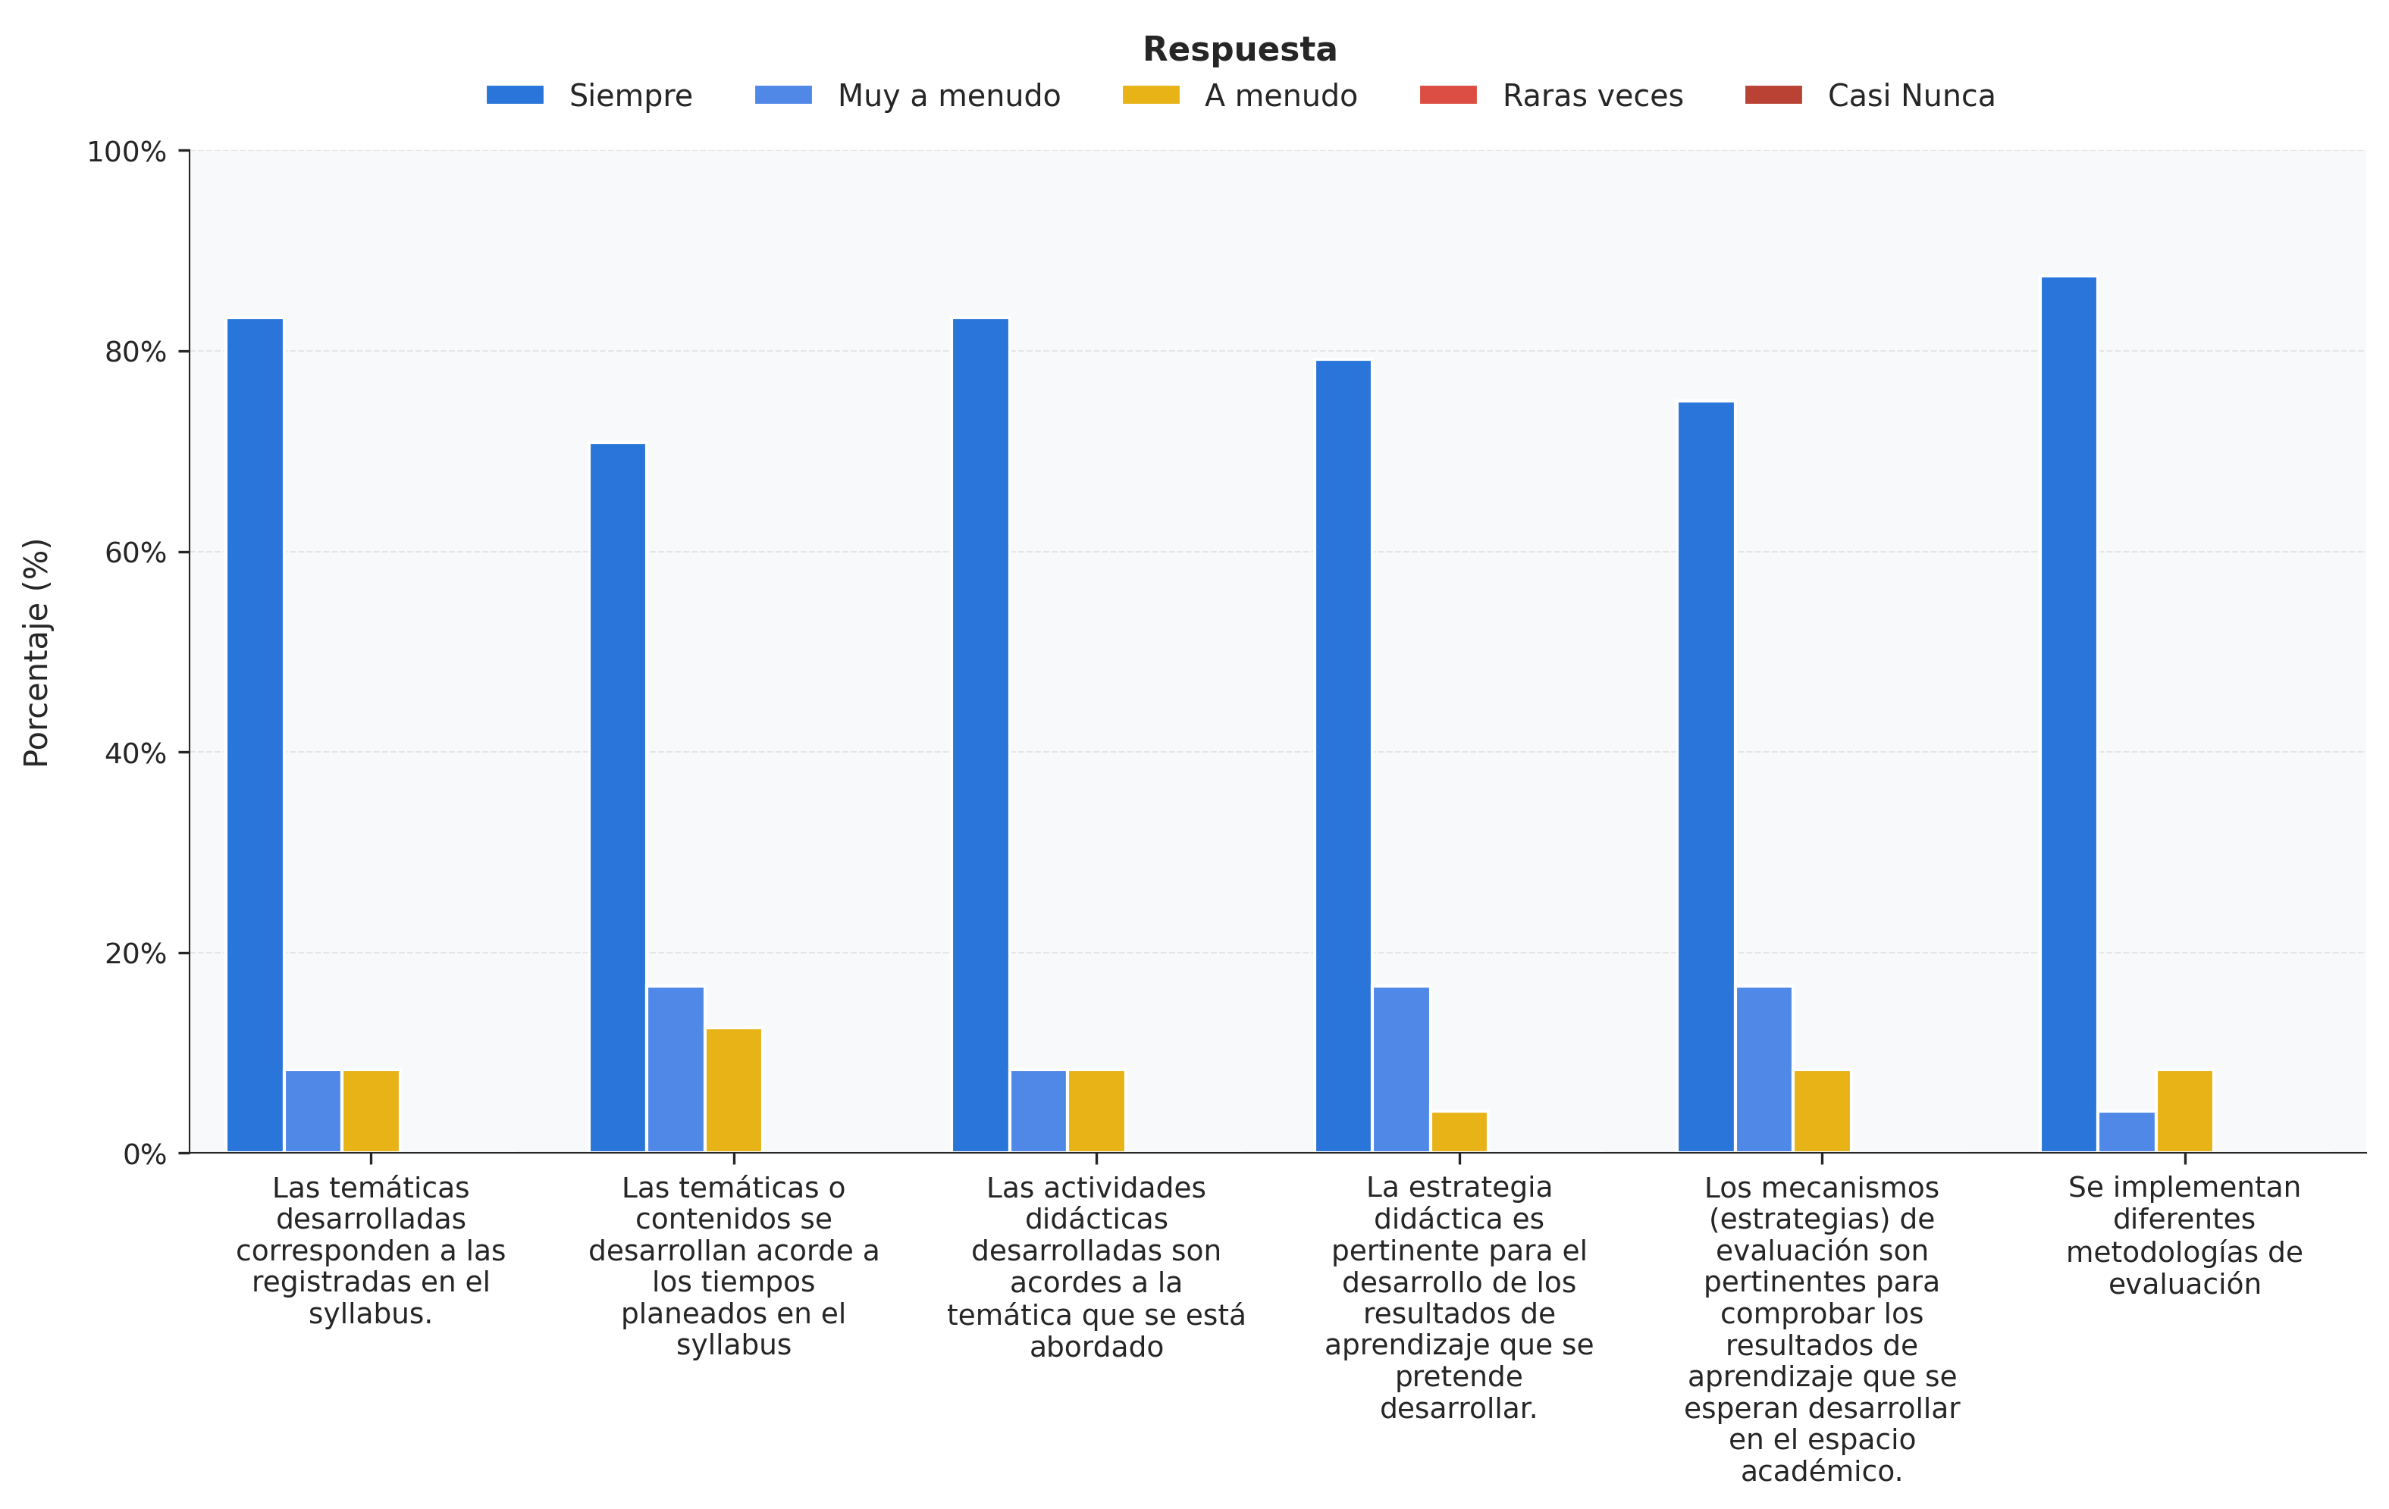

**Docente: Cristina Isabel Cogollo Torres**

Total de respuestas consolidadas para el docente: 109

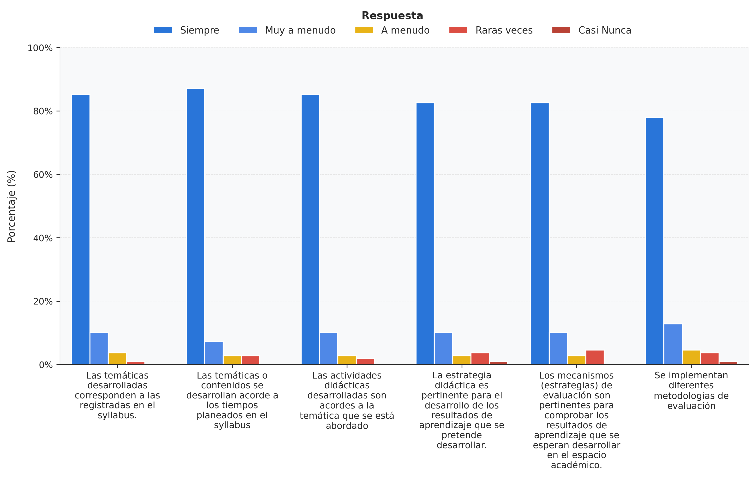

**Docente: Nathali Lopez Beltran**

Total de respuestas consolidadas para el docente: 102

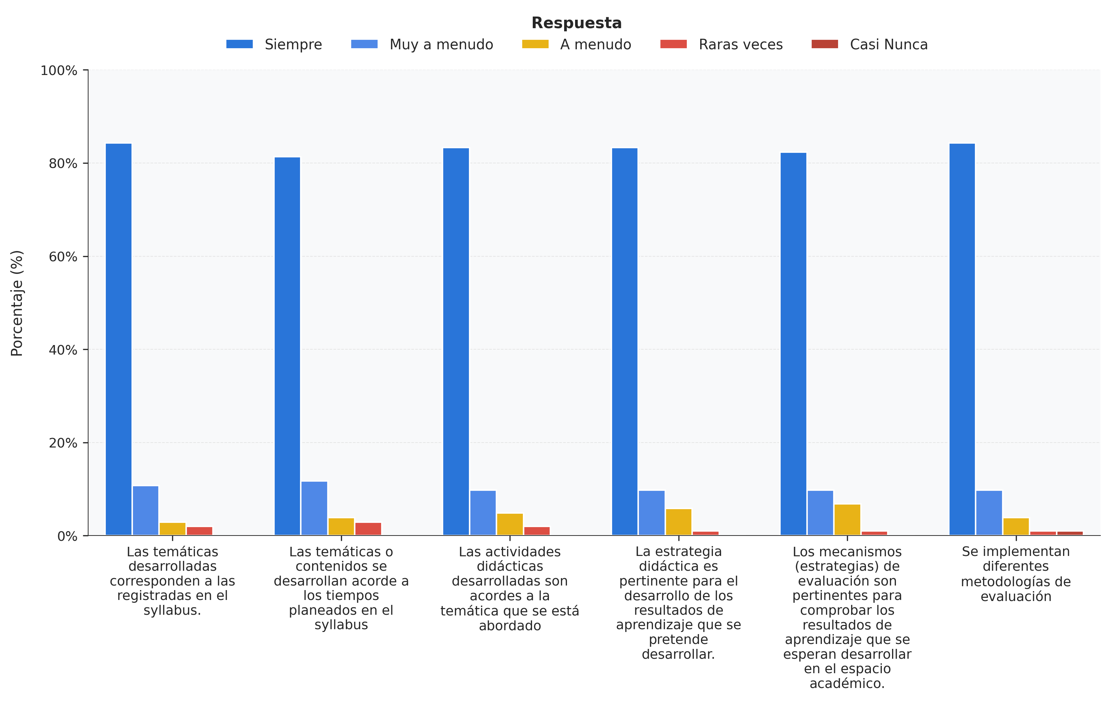

**Docente: Jhon Alexander Gonzalez Garzon**

Total de respuestas consolidadas para el docente: 71

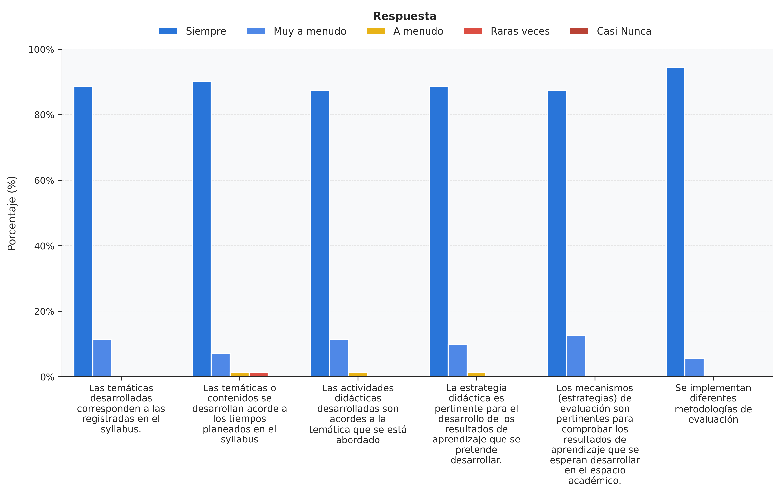

**Docente: Oscar Ivan Vargas Pineda**

Total de respuestas consolidadas para el docente: 138

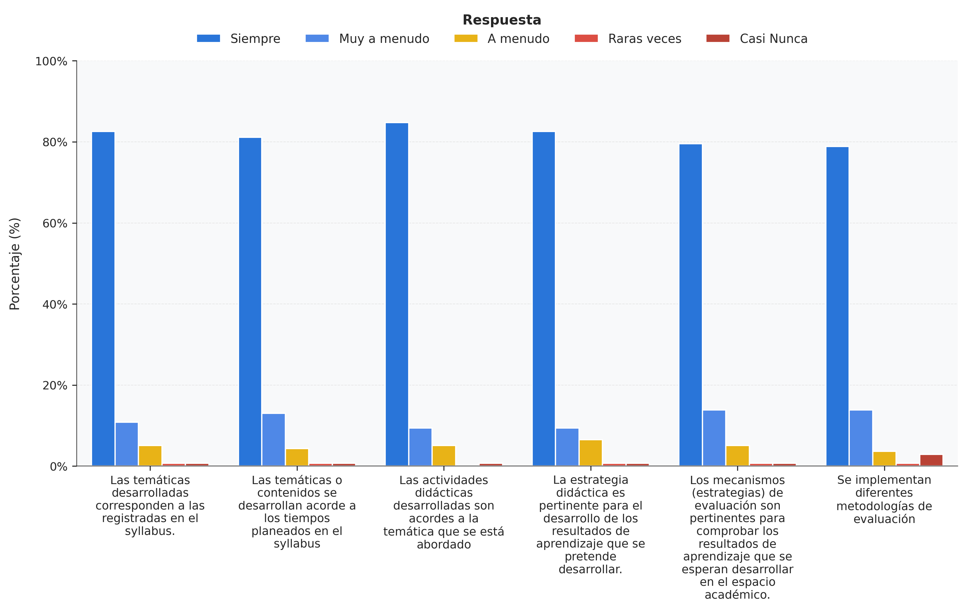

**Docente: Diana Paola Gutierrez Romero**

Total de respuestas consolidadas para el docente: 111

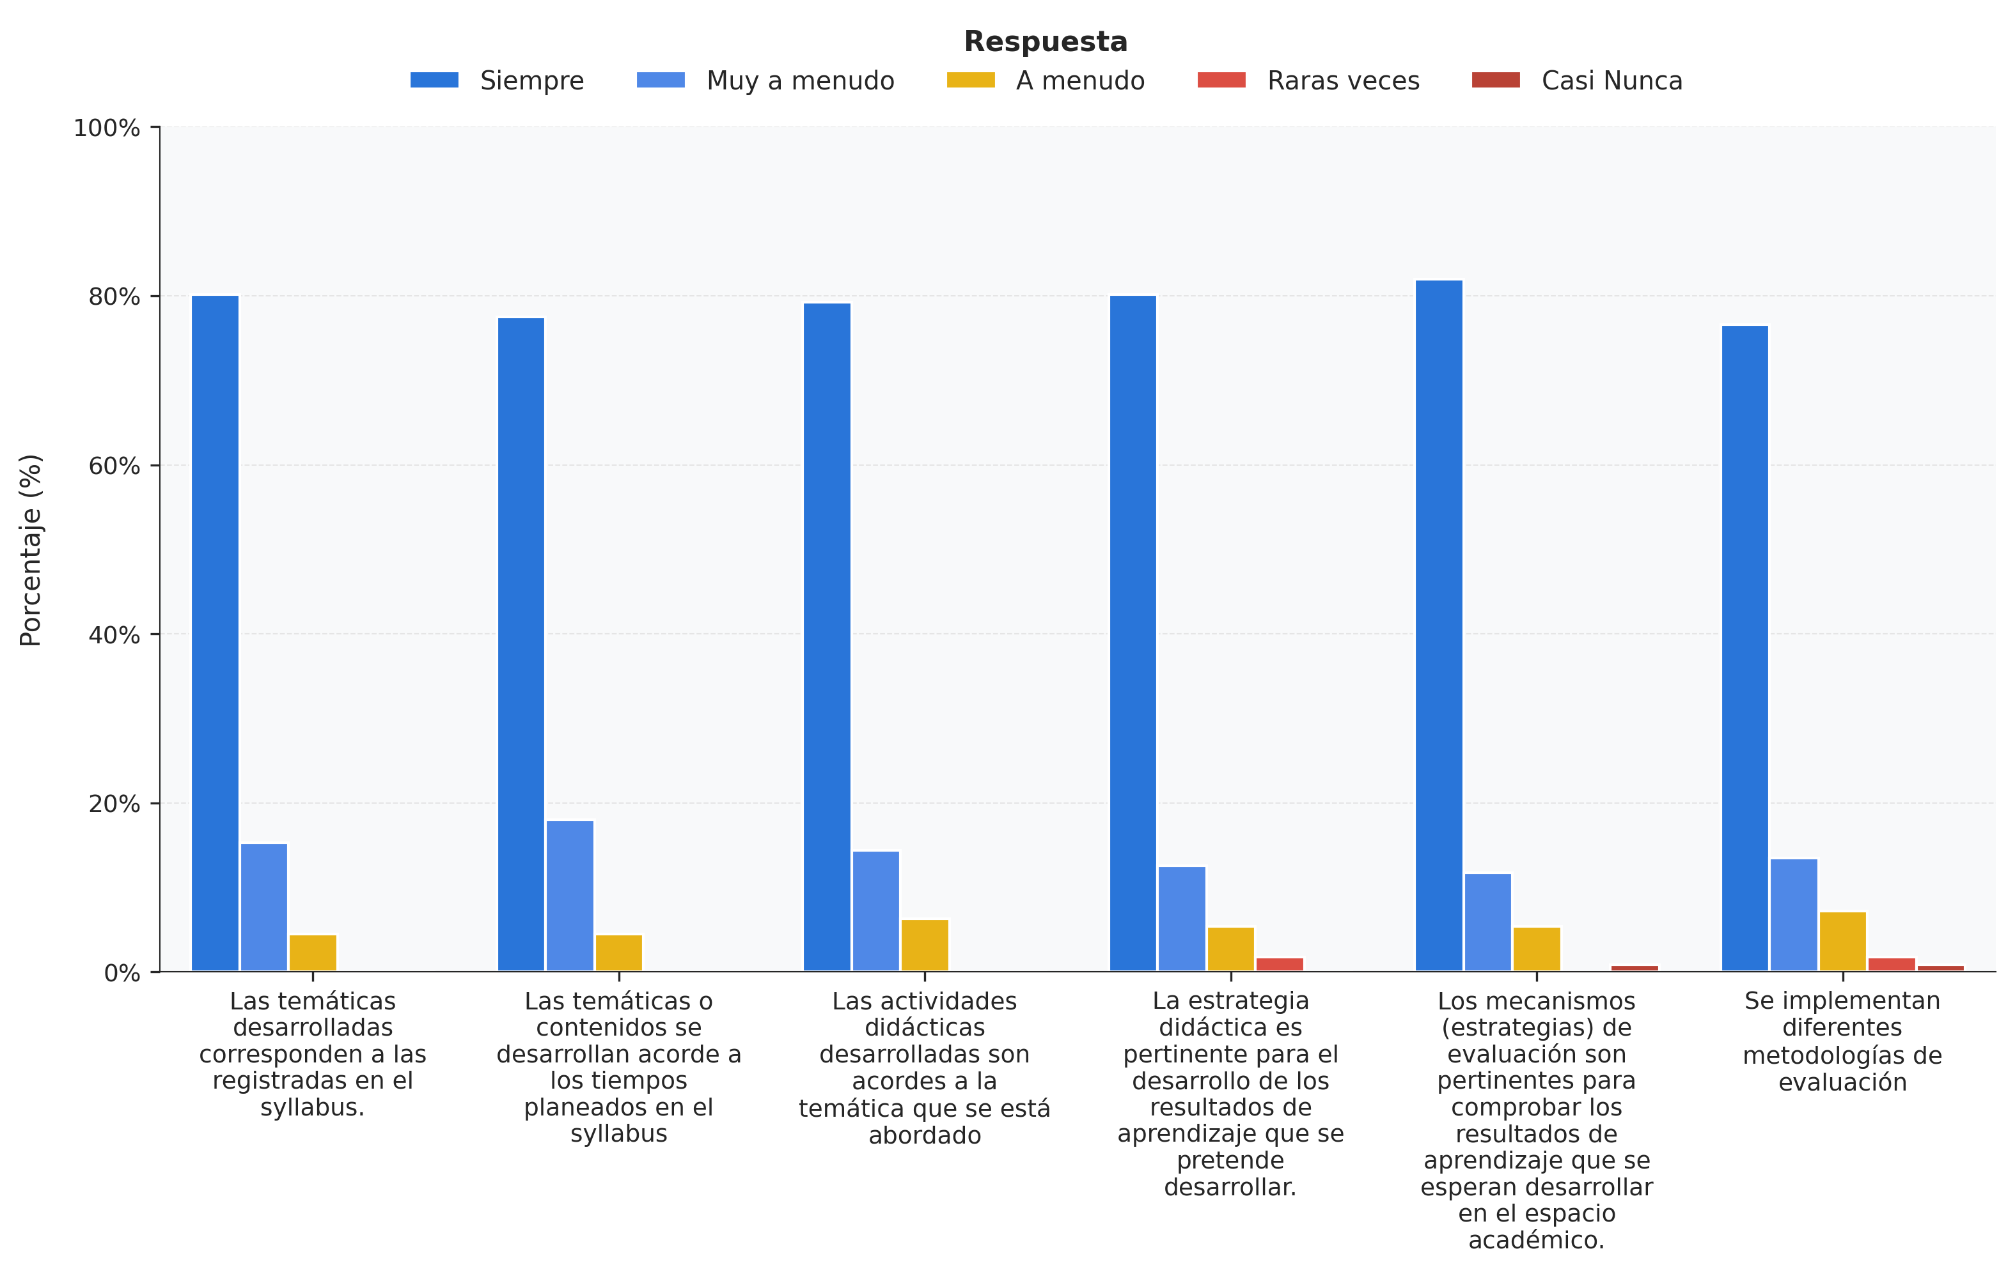

**Docente: Jhon Ademir Palomino Parra**

Total de respuestas consolidadas para el docente: 35

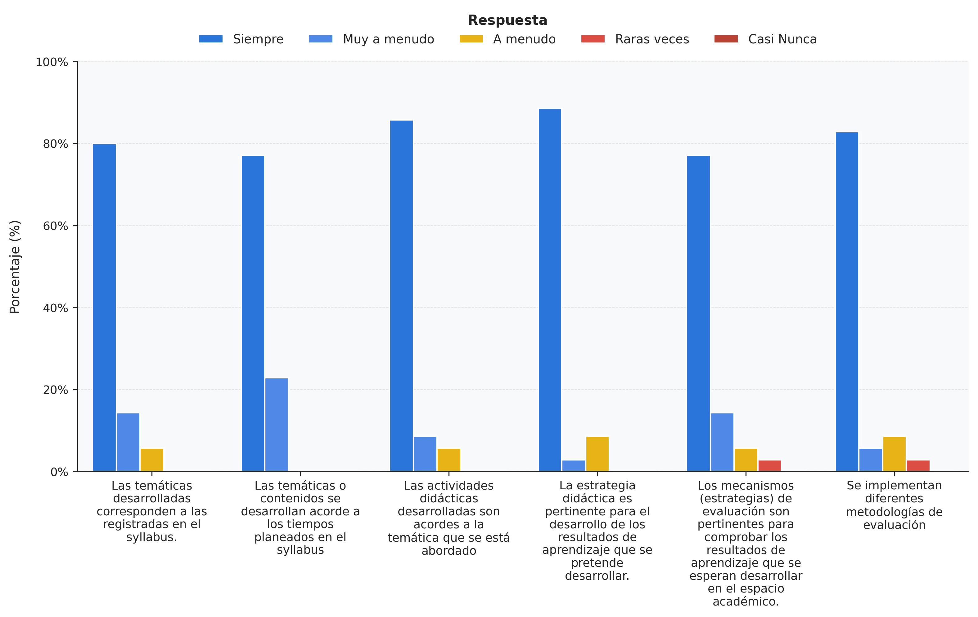

**Docente: Silverio Rincón Romero**

Total de respuestas consolidadas para el docente: 72

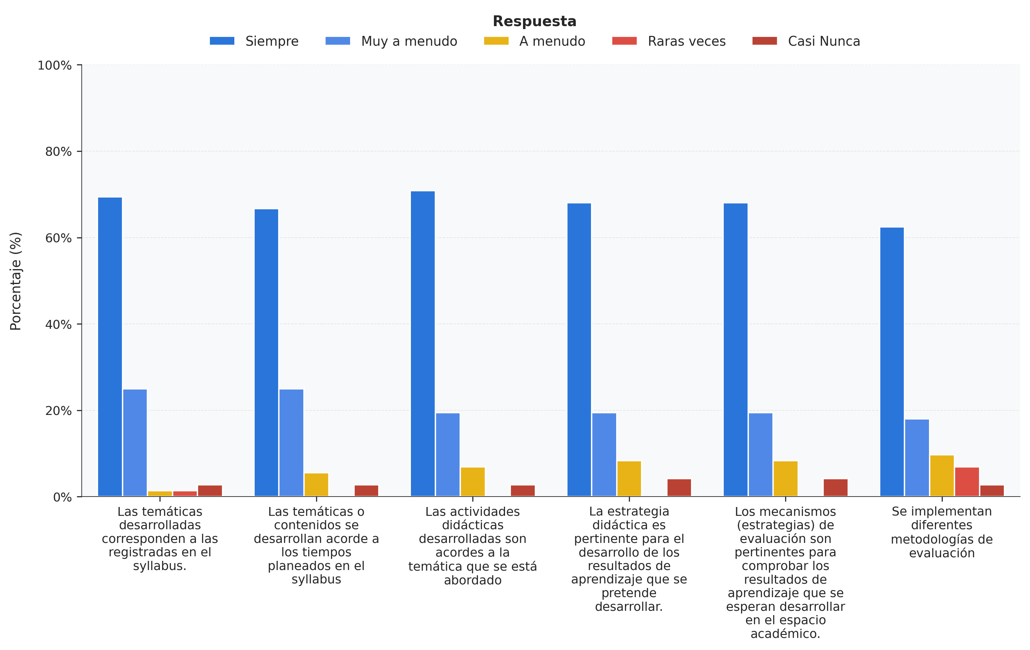

**4. EVALUACIÓN SYLLABUS POR DOCENTE Y ESPACIO ACADÉMICO**

**Docente: Adriana Amelia Cespedes Orjuela**

**Espacio Académico: V - INGENIERÍA ECONÓMICA (GESTIÓN ORGANIZACIONAL)**

Total de respuestas para este espacio: 48

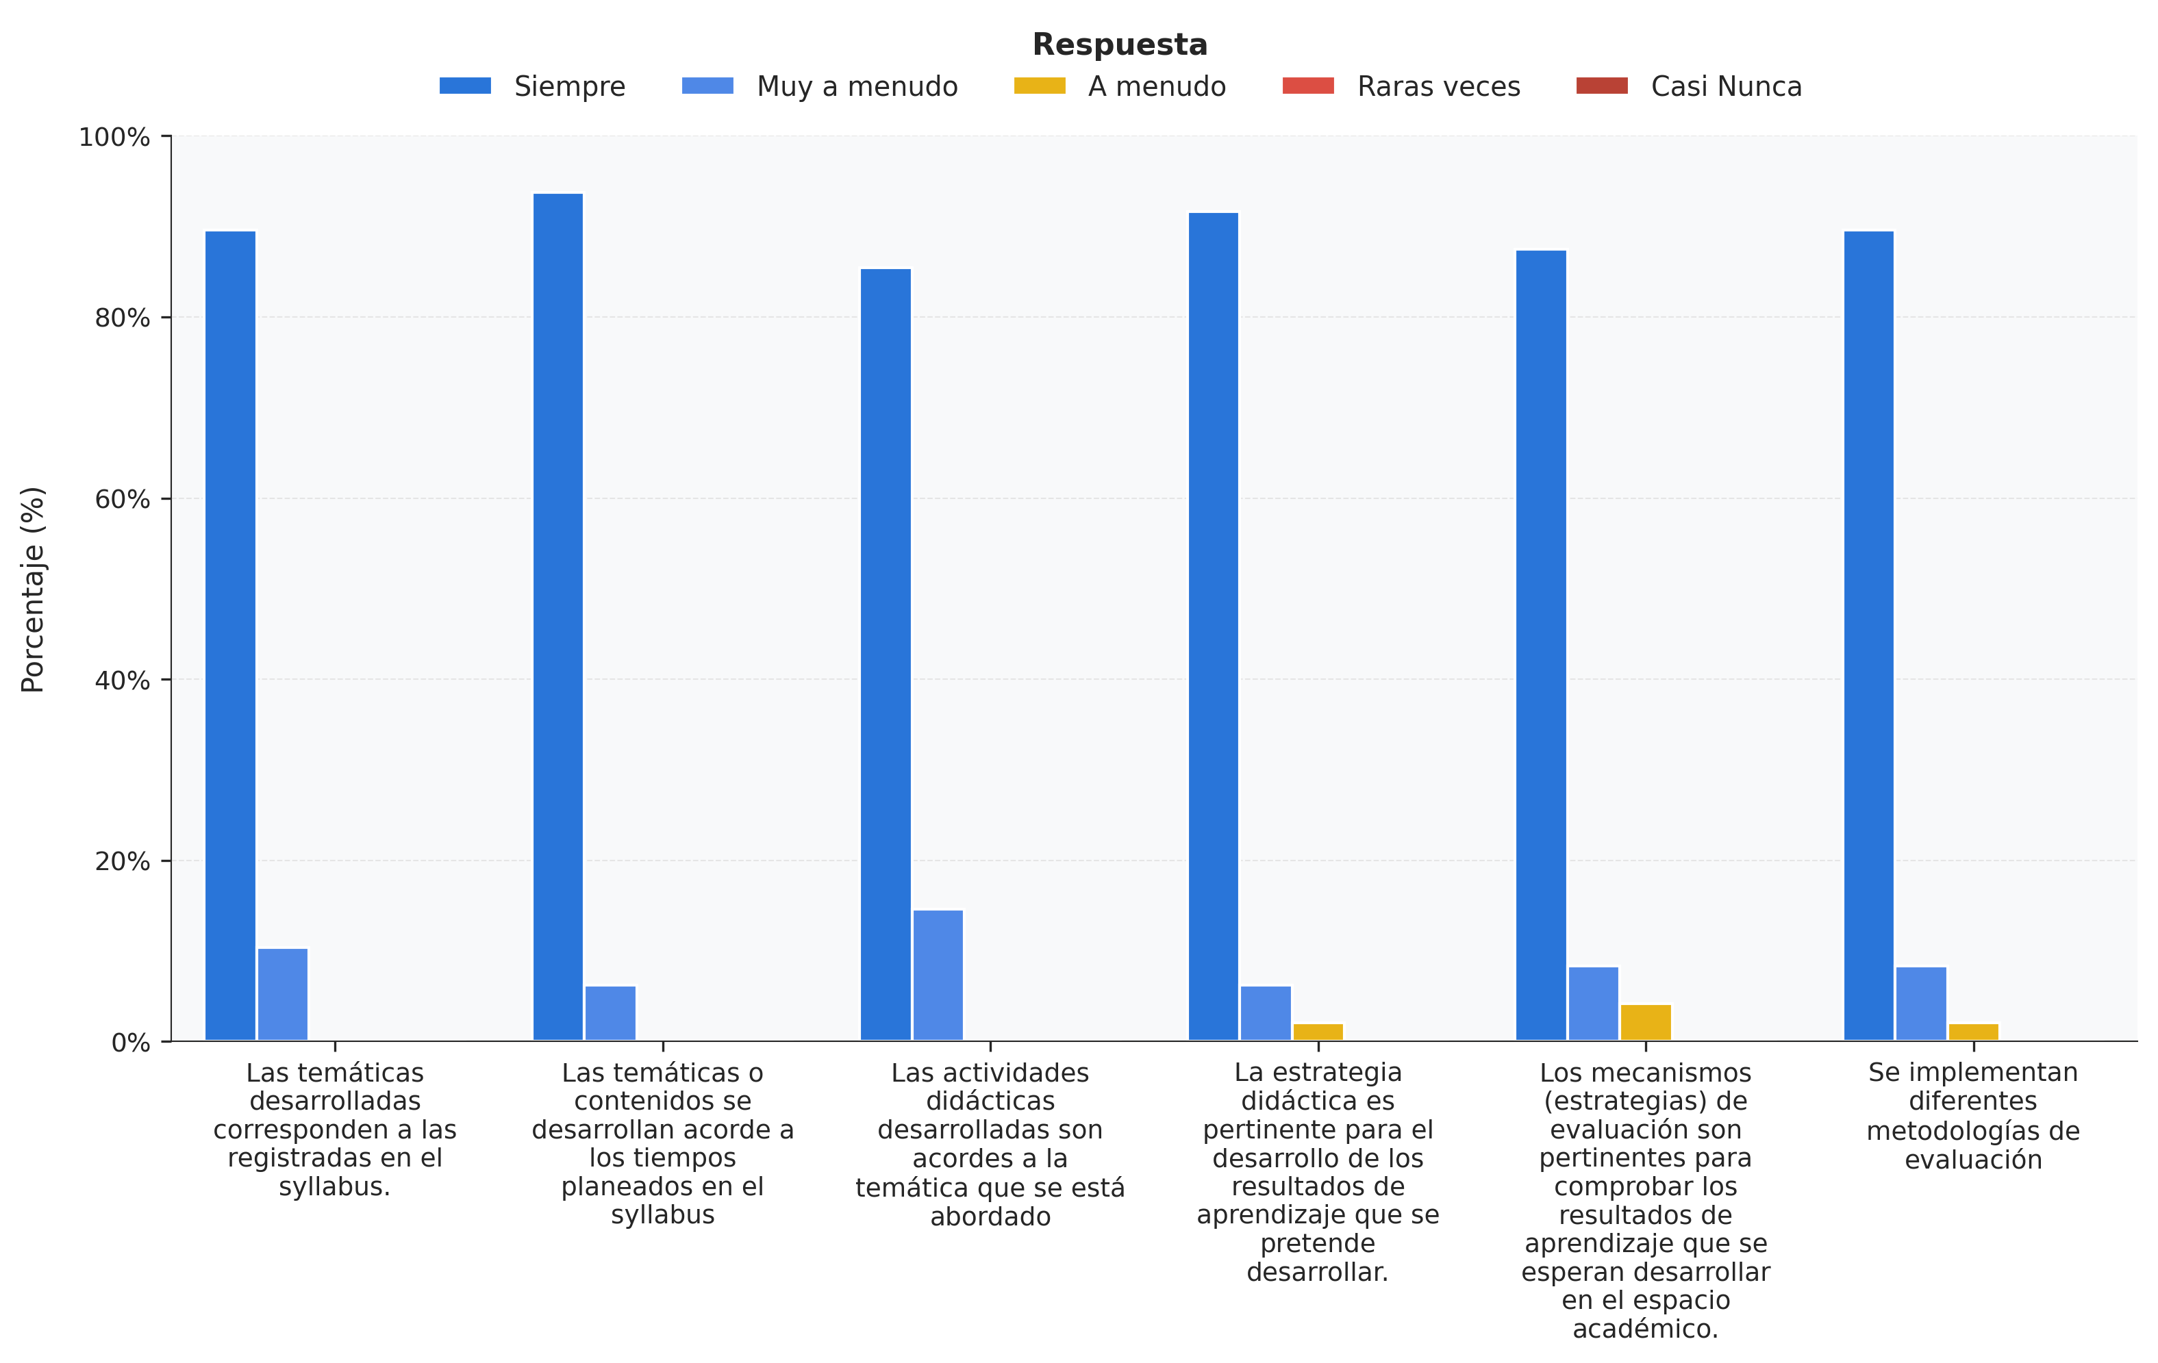

**Espacio Académico: VII - GESTIÓN DE PROYECTOS EN INGENIERÍA (GESTIÓN ORGANIZACIONAL)**

Total de respuestas para este espacio: 35

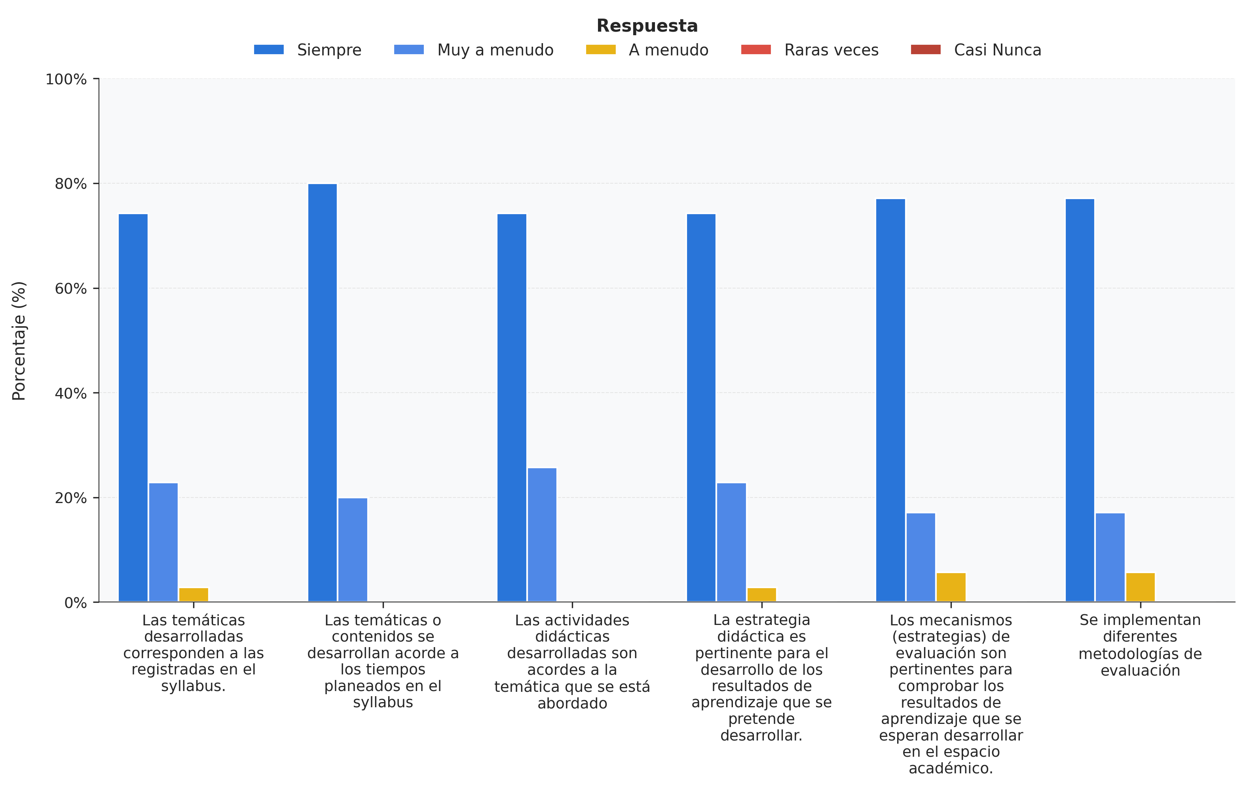

**Espacio Académico: V - GESTIÓN DEL TALENTO HUMANO (GESTIÓN ORGANIZACIONAL)**

Total de respuestas para este espacio: 40

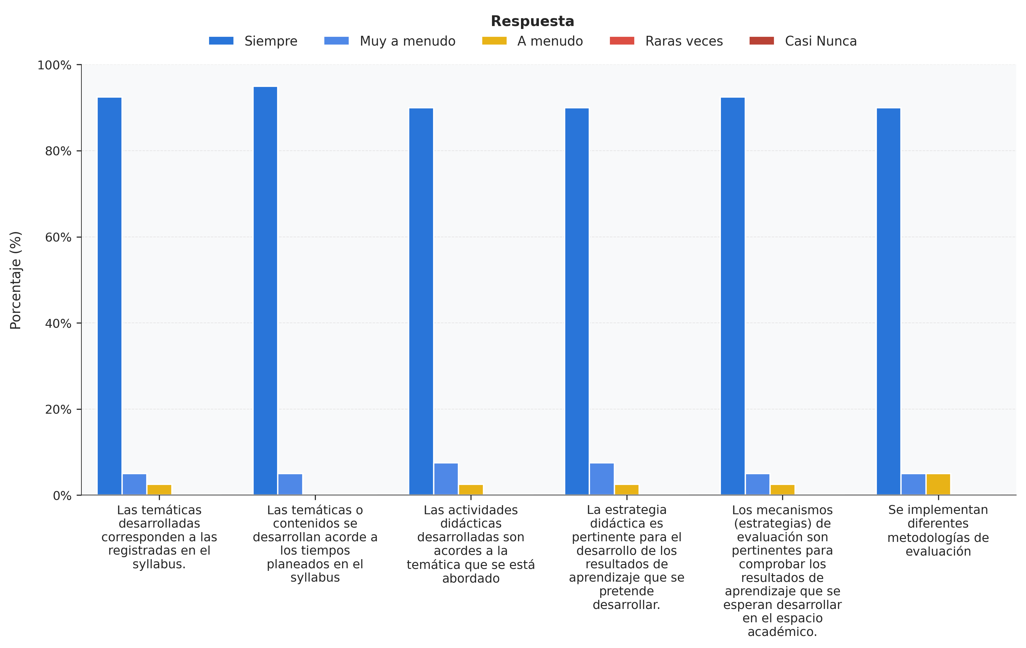

**Espacio Académico: VI - FINANZAS (GESTIÓN ORGANIZACIONAL)**

Total de respuestas para este espacio: 26

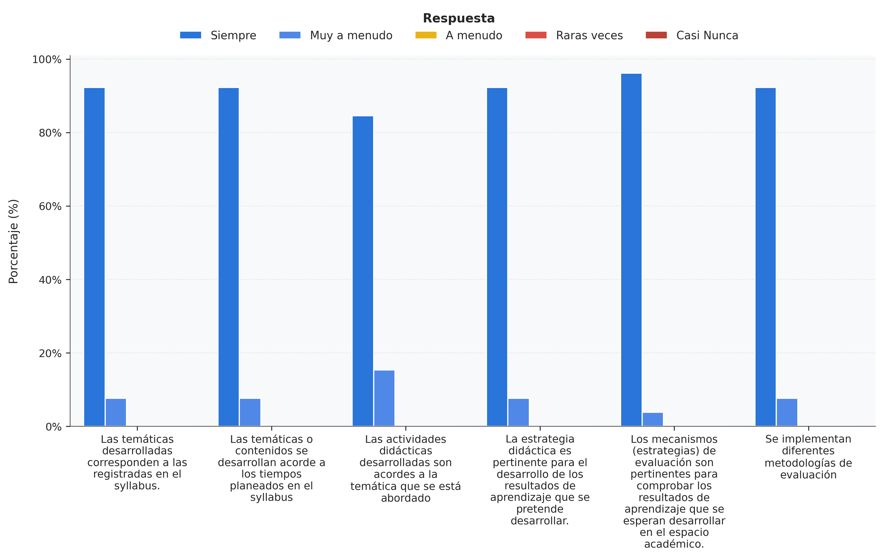

**Espacio Académico: VIII - PROFUNDIZACIÓN III: Dirección de proyectos (INGENIERÍA INDUSTRIAL APLICADA)**

Total de respuestas para este espacio: 10

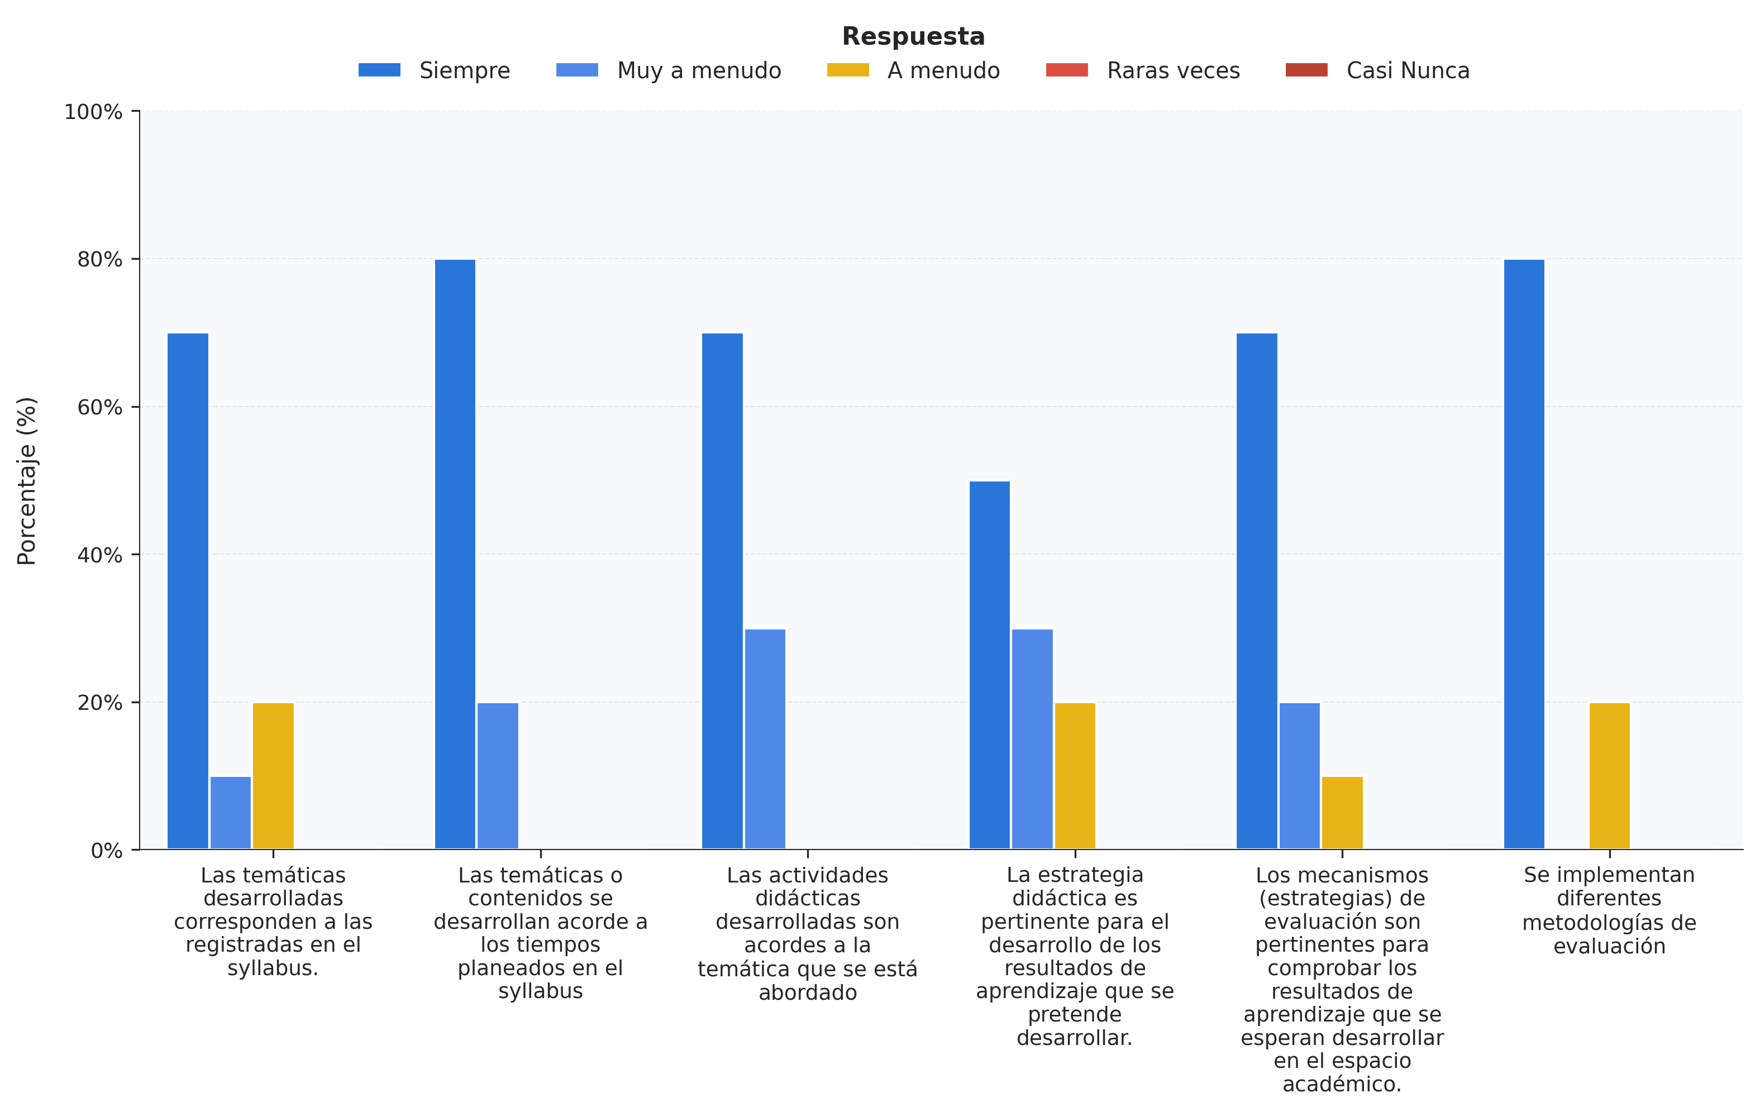

**Docente: Victor Andres Rincon Gonzalez**

**Espacio Académico: VII - SUPPLY CHAIN MANAGEMENT (MEJORAMIENTO DE PROCESOS)**

Total de respuestas para este espacio: 24



**Docente: Cristina Isabel Cogollo Torres**

**Espacio Académico: II - ADMINISTRACIÓN INDUSTRIAL (GESTIÓN ORGANIZACIONAL)**

Total de respuestas para este espacio: 23

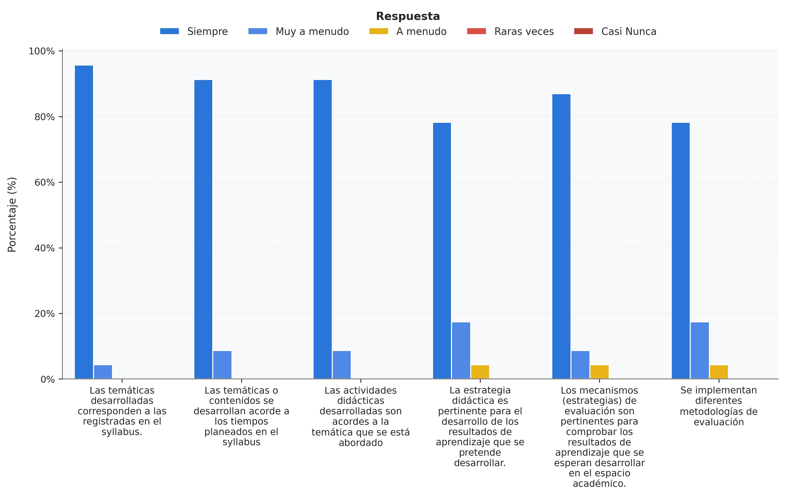

**Espacio Académico: III - CIENCIA DE LOS MATERIALES (CIENCIAS BÁSICAS DE LA INGENIERÍA)**

Total de respuestas para este espacio: 21

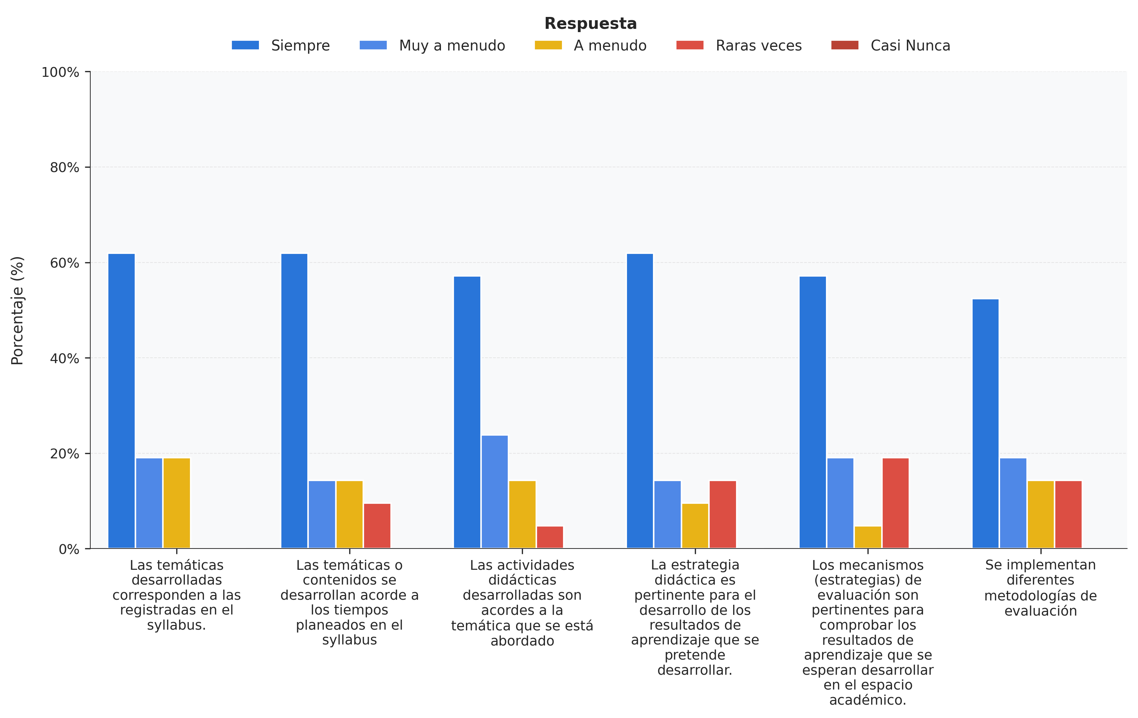

**Espacio Académico: IV - PROCESOS TÉRMICOS EN LA INDUSTRIA (CIENCIAS BÁSICAS DE LA INGENIERÍA)**

Total de respuestas para este espacio: 34

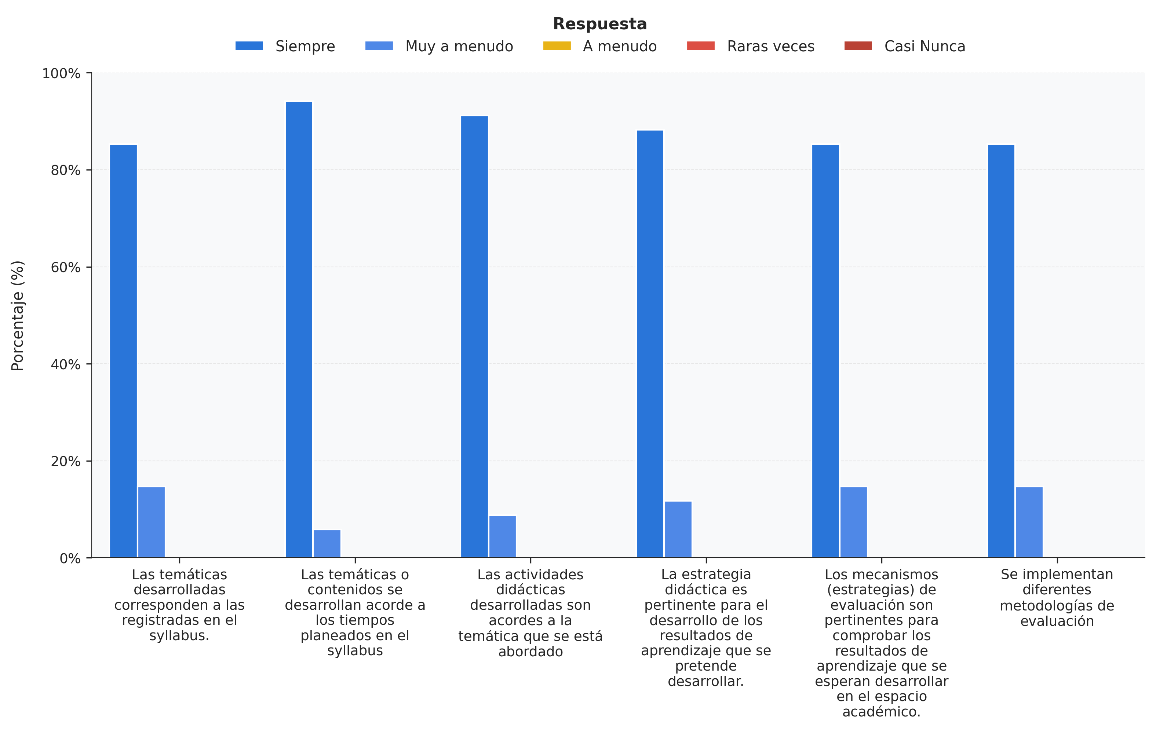

**Espacio Académico: V - CÁTEDRA COMPLEMENTARIA (distribución de planta) (INGENIERÍA INDUSTRIAL APLICADA)**

Total de respuestas para este espacio: 15

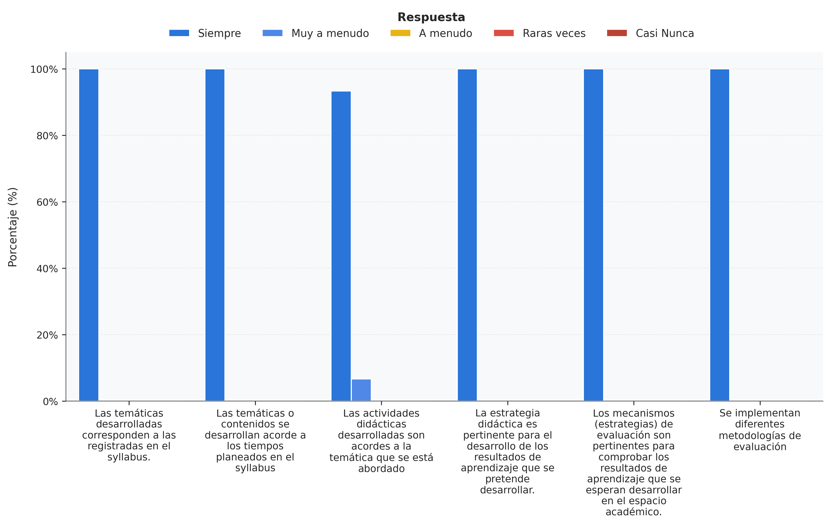

**Espacio Académico: II - DIBUJO EN INGENIERIA (CIENCIAS BÁSICAS DE LA INGENIERÍA)**

Total de respuestas para este espacio: 16

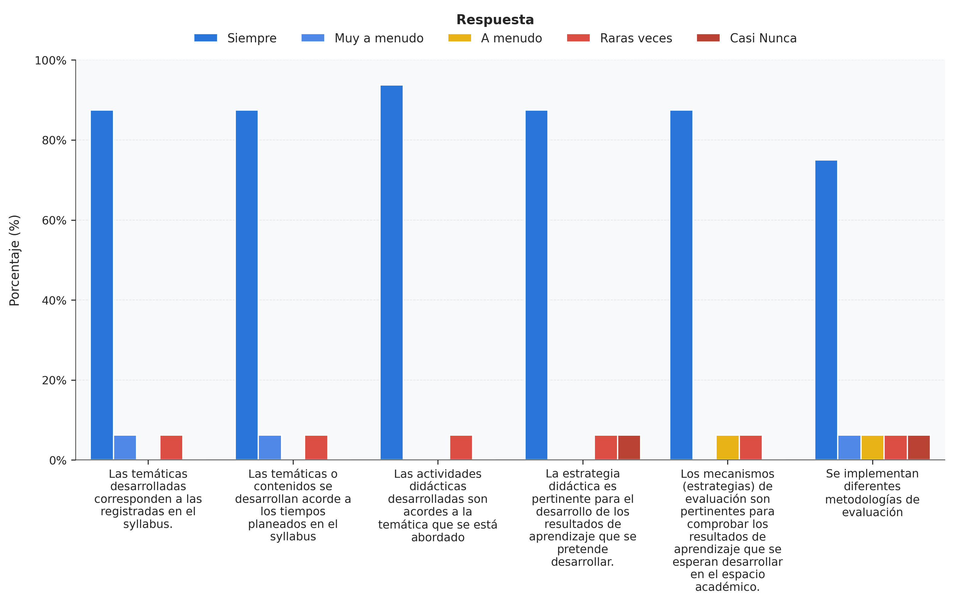

**Docente: Nathali Lopez Beltran**

**Espacio Académico: V - INGENIERÍA DE PROCESOS (MEJORAMIENTO DE PROCESOS)**

Total de respuestas para este espacio: 38

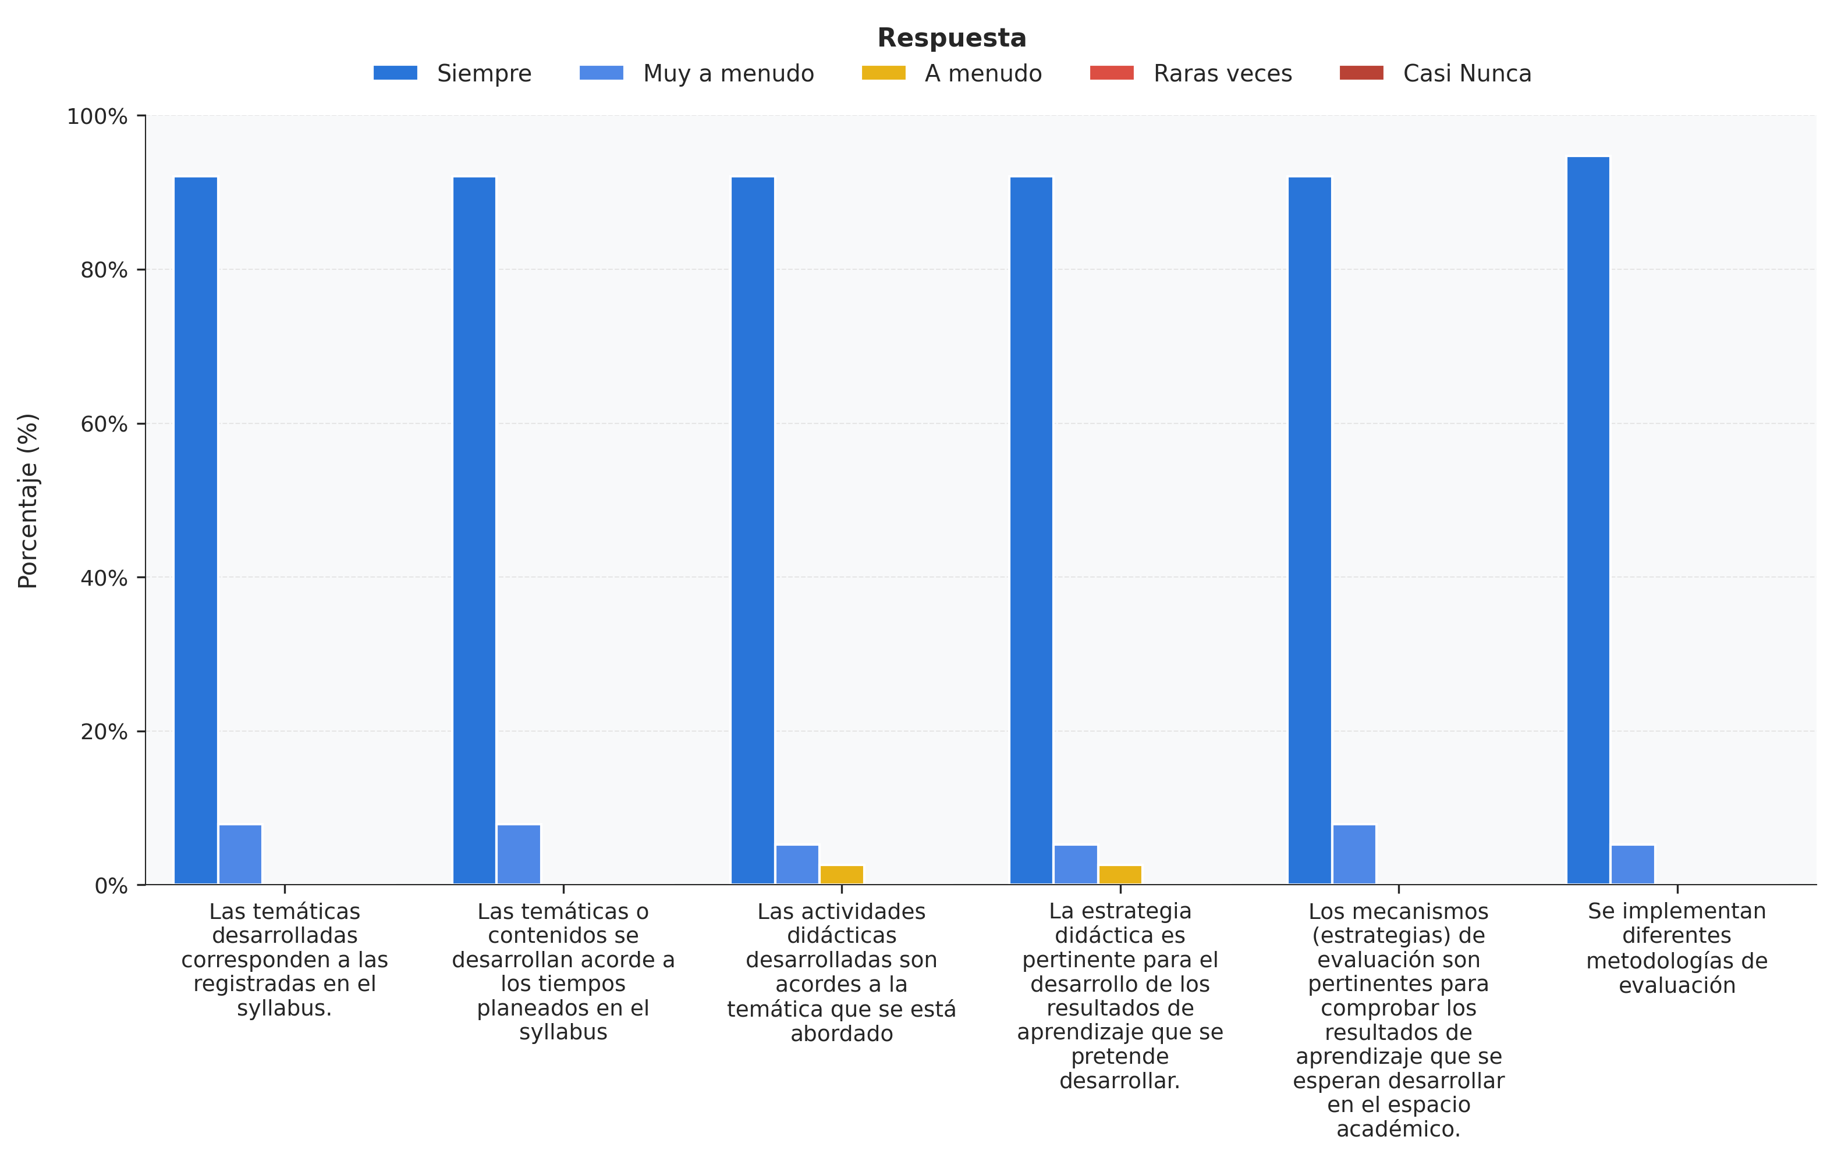

**Espacio Académico: VI - CREACIÓN DE EMPRESAS (GESTIÓN ORGANIZACIONAL)**

Total de respuestas para este espacio: 28

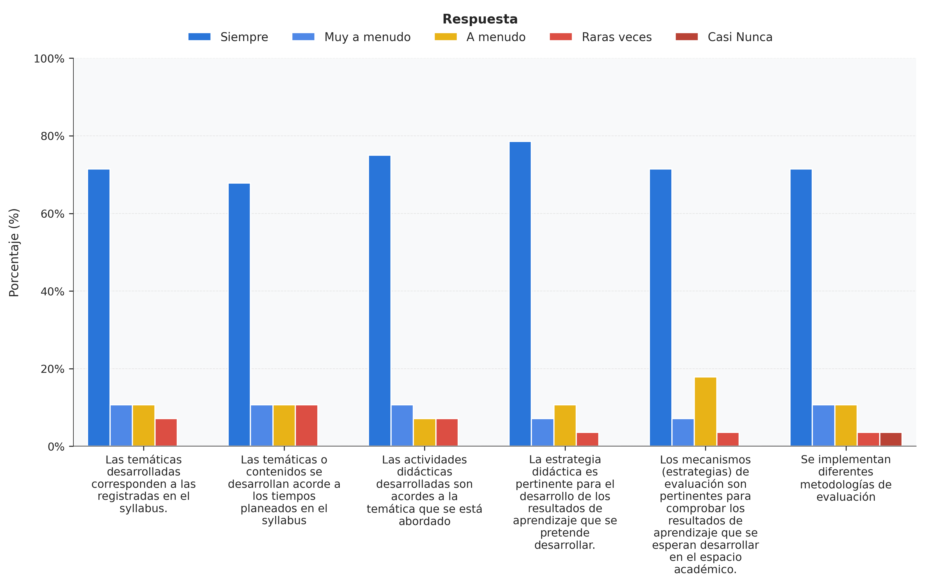

**Espacio Académico: IV - PROCESOS INDUSTRIALES (CIENCIAS BÁSICAS DE LA INGENIERÍA)**

Total de respuestas para este espacio: 23

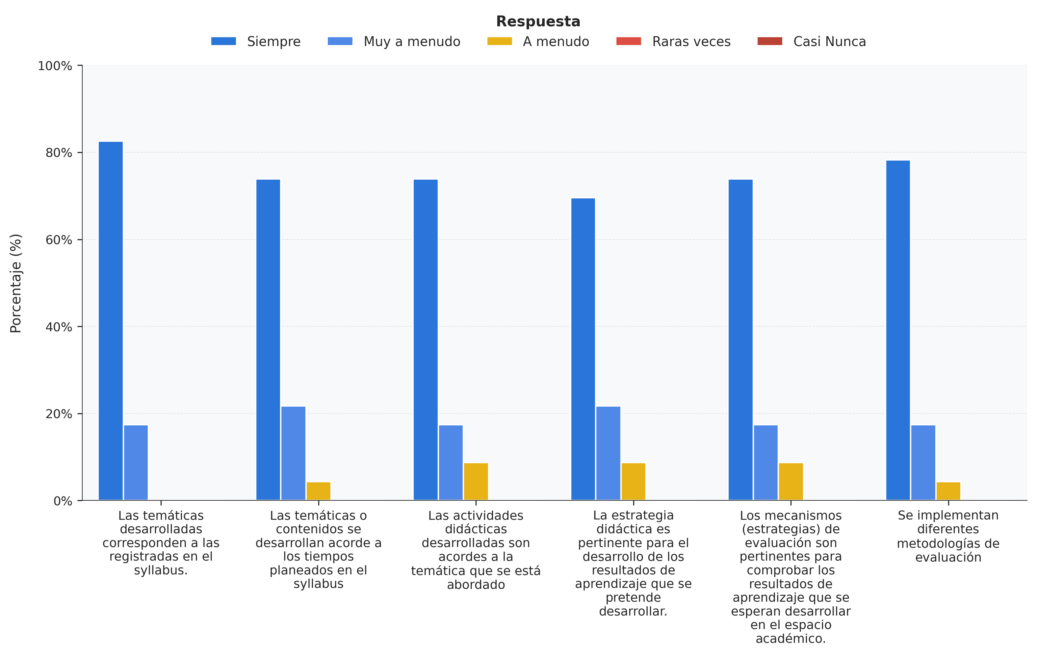

**Espacio Académico: V - CÁTEDRA COMPLEMENTARIA (responsabilidad social empresarial) (INGENIERÍA INDUSTRIAL APLICADA)**

Total de respuestas para este espacio: 13

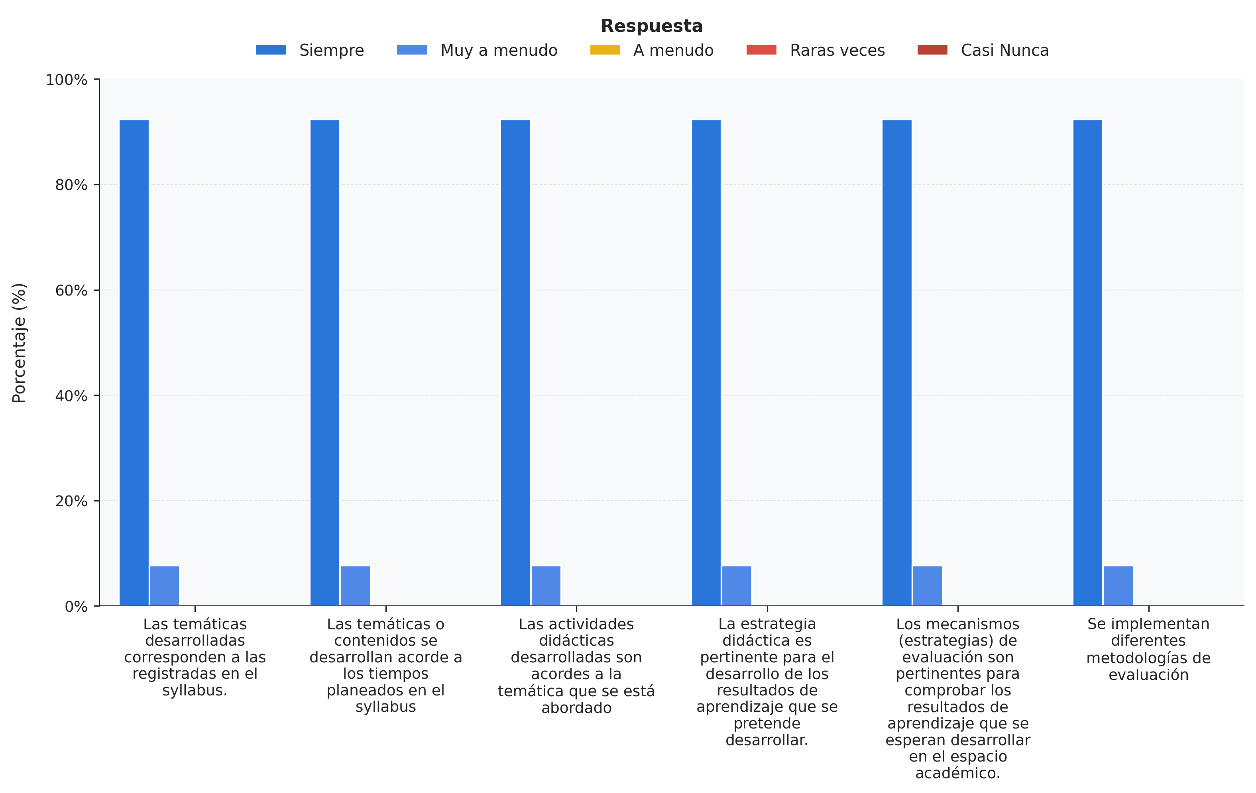

**Docente: Jhon Alexander Gonzalez Garzon**

**Espacio Académico: VI - GESTIÓN Y CONTROL DE LA CALIDAD (MEJORAMIENTO DE PROCESOS)**

Total de respuestas para este espacio: 28

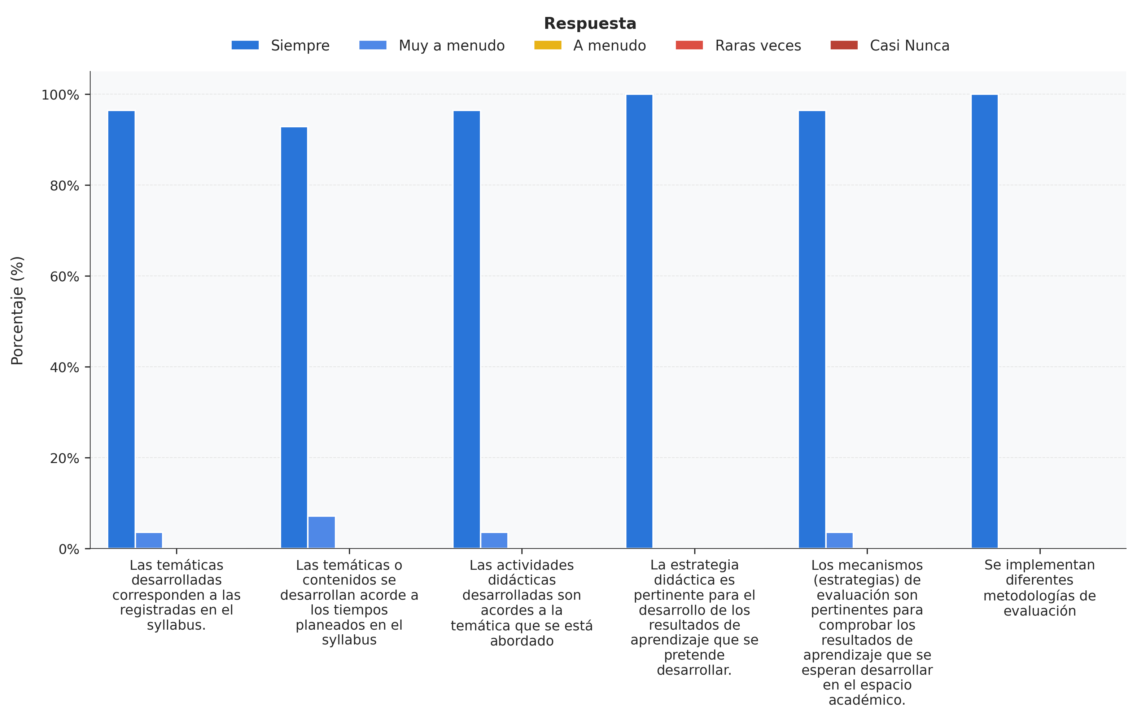

**Espacio Académico: VII - PROFUNDIZACIÓN II: Gerencia de Proyectos (INGENIERÍA INDUSTRIAL APLICADA)**

Total de respuestas para este espacio: 18

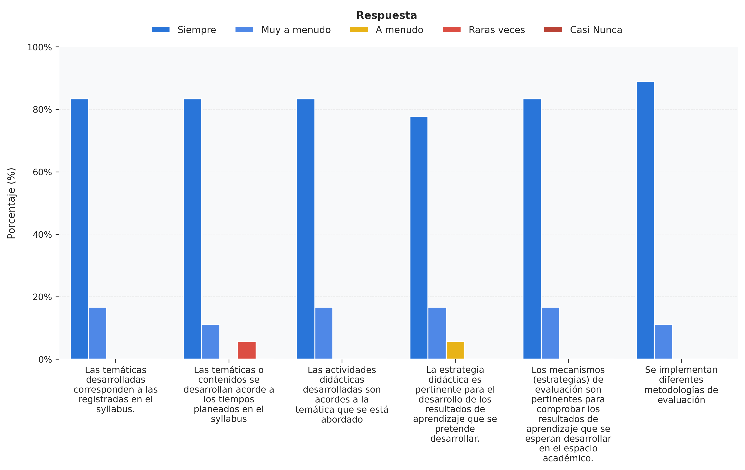

**Espacio Académico: VII - GESTIÓN DE SEGURIDAD Y SALUD EN EL TRABAJO Y MEDIO AMBIENTE (MEJORAMIENTO DE PROCESOS)**

Total de respuestas para este espacio: 25

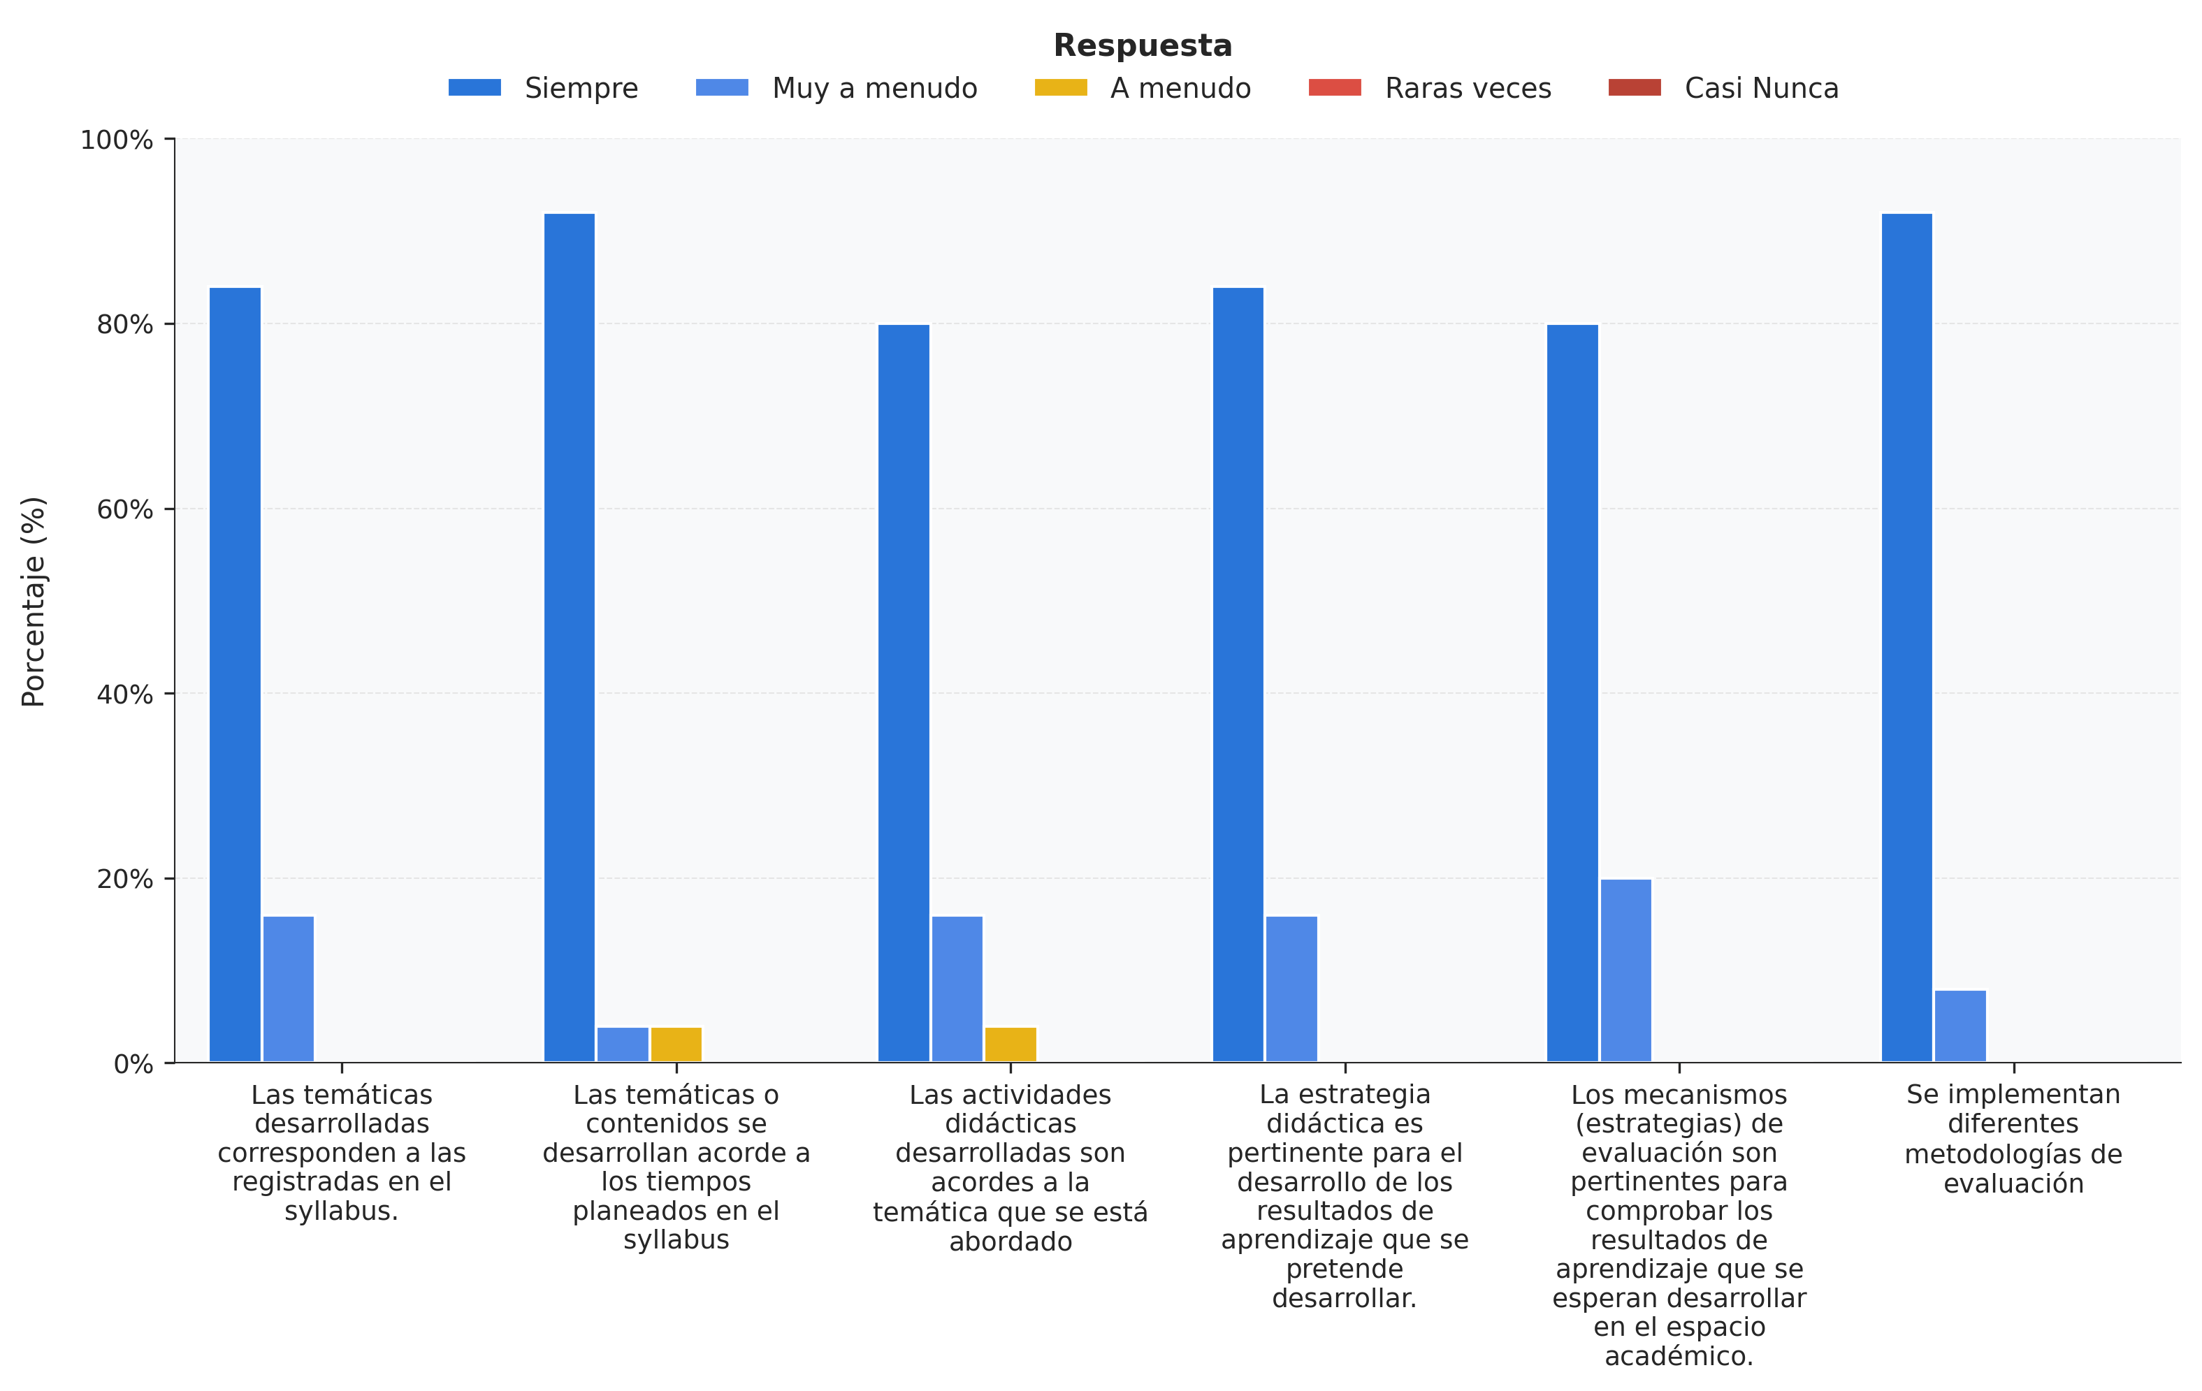

**Docente: Oscar Ivan Vargas Pineda**

**Espacio Académico: V - ESTADÍSTICA INDUSTRIAL (CIENCIAS BÁSICAS DE LA INGENIERÍA)**

Total de respuestas para este espacio: 46

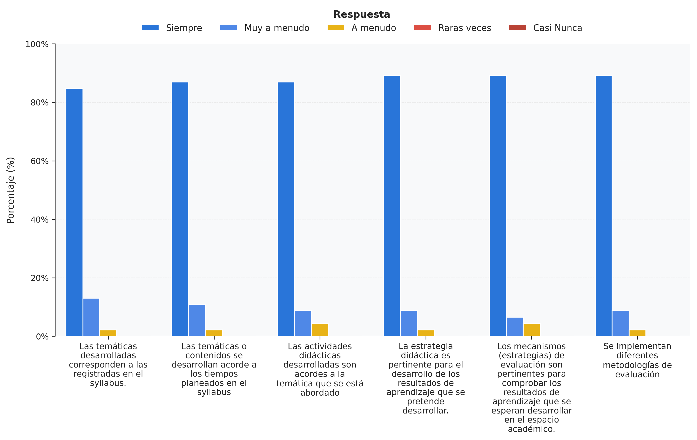

**Espacio Académico: I - INTRODUCCION A LA INGENIERIA (CIENCIAS BÁSICAS DE LA INGENIERÍA)**

Total de respuestas para este espacio: 26

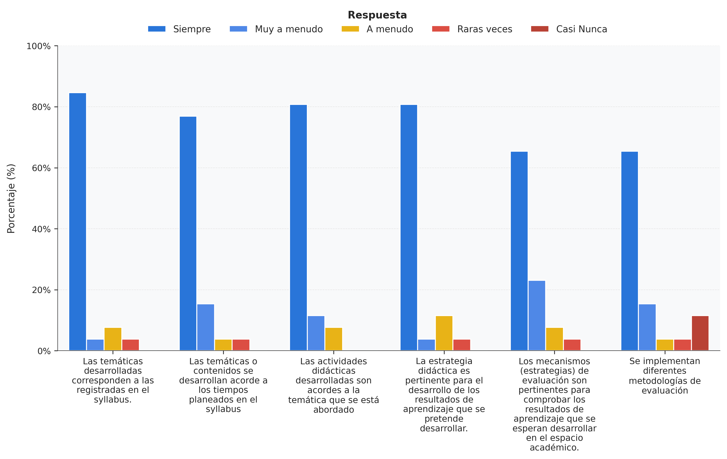

**Espacio Académico: IV - METODOLOGÍA DE LA INVESTIGACIÓN (SOCIOHUMANISTICA E INVESTIGATIVA)**

Total de respuestas para este espacio: 41

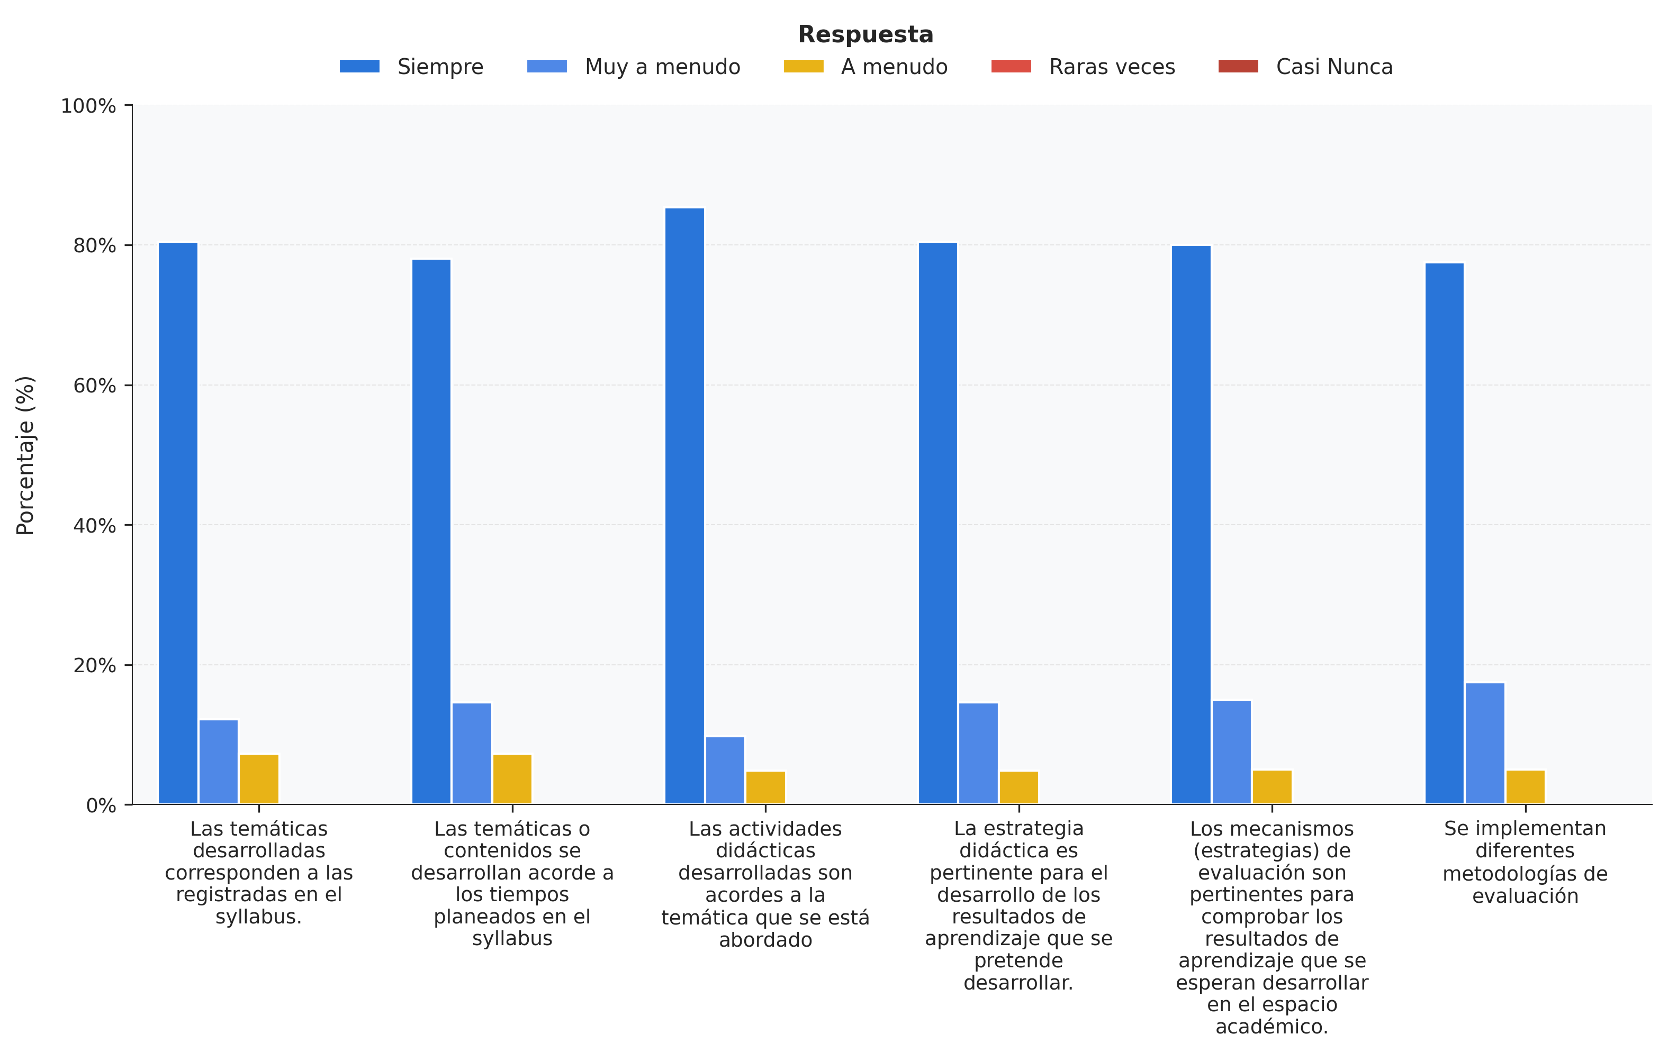

**Espacio Académico: VI - PROFUNDIZACIÓN I: Producción agroalimentaria (INGENIERÍA INDUSTRIAL APLICADA)**

Total de respuestas para este espacio: 11

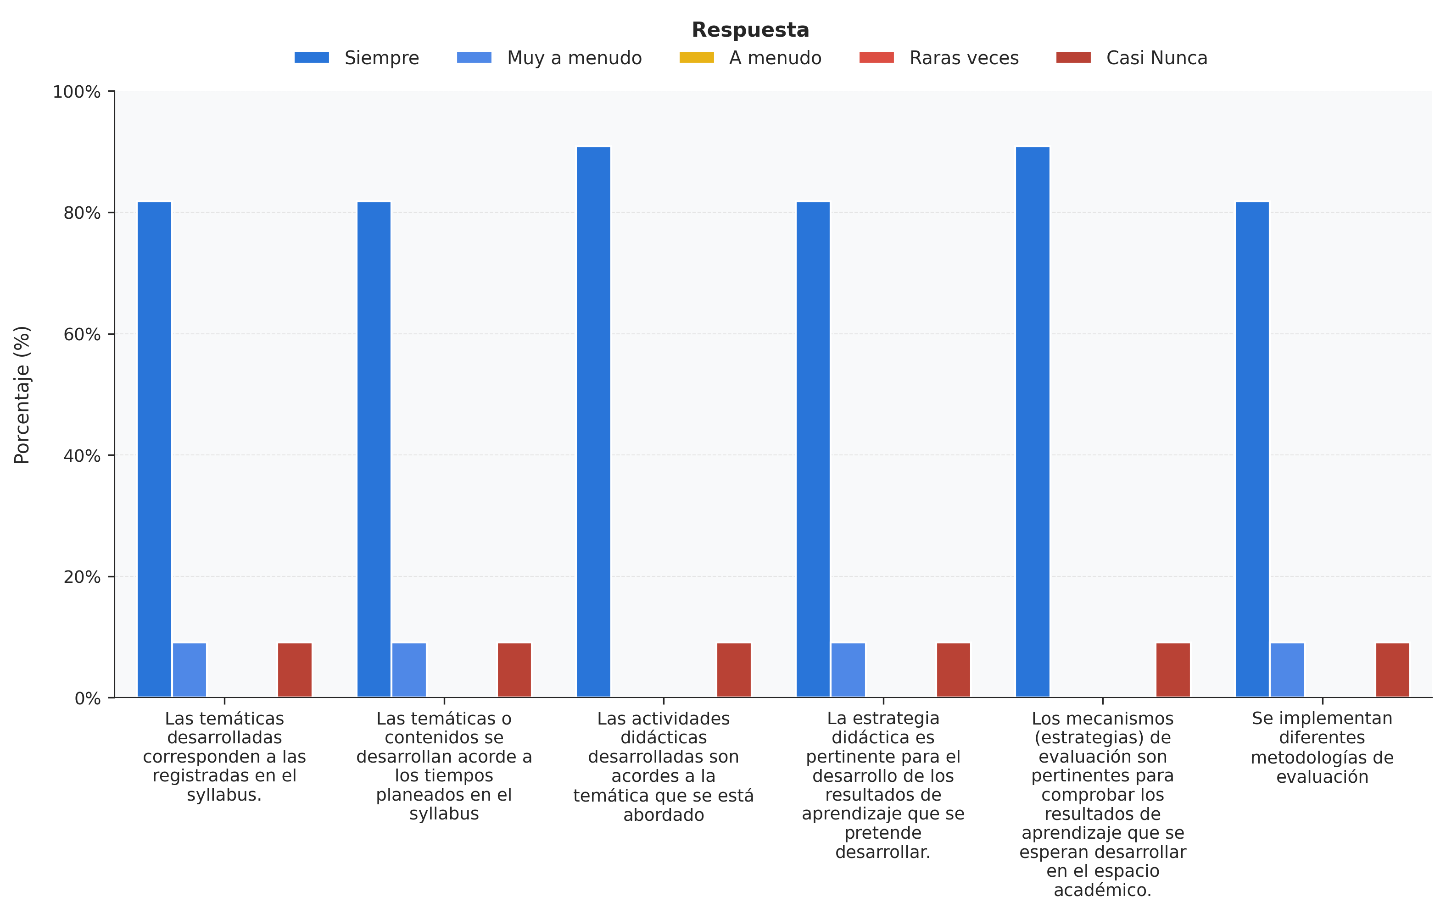

**Espacio Académico: VII - PROFUNDIZACIÓN II: Producción agroindustrial (INGENIERÍA INDUSTRIAL APLICADA)**

Total de respuestas para este espacio: 6

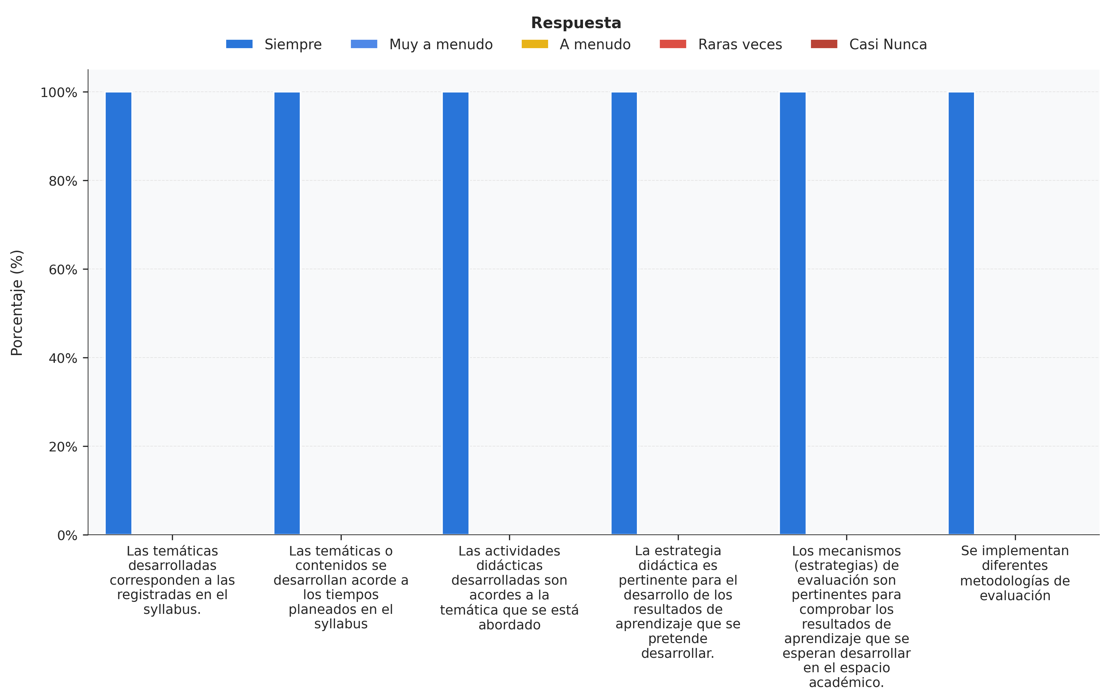

**Espacio Académico: VIII - PROFUNDIZACIÓN III: Transformación responsable (INGENIERÍA INDUSTRIAL APLICADA)**

Total de respuestas para este espacio: 8

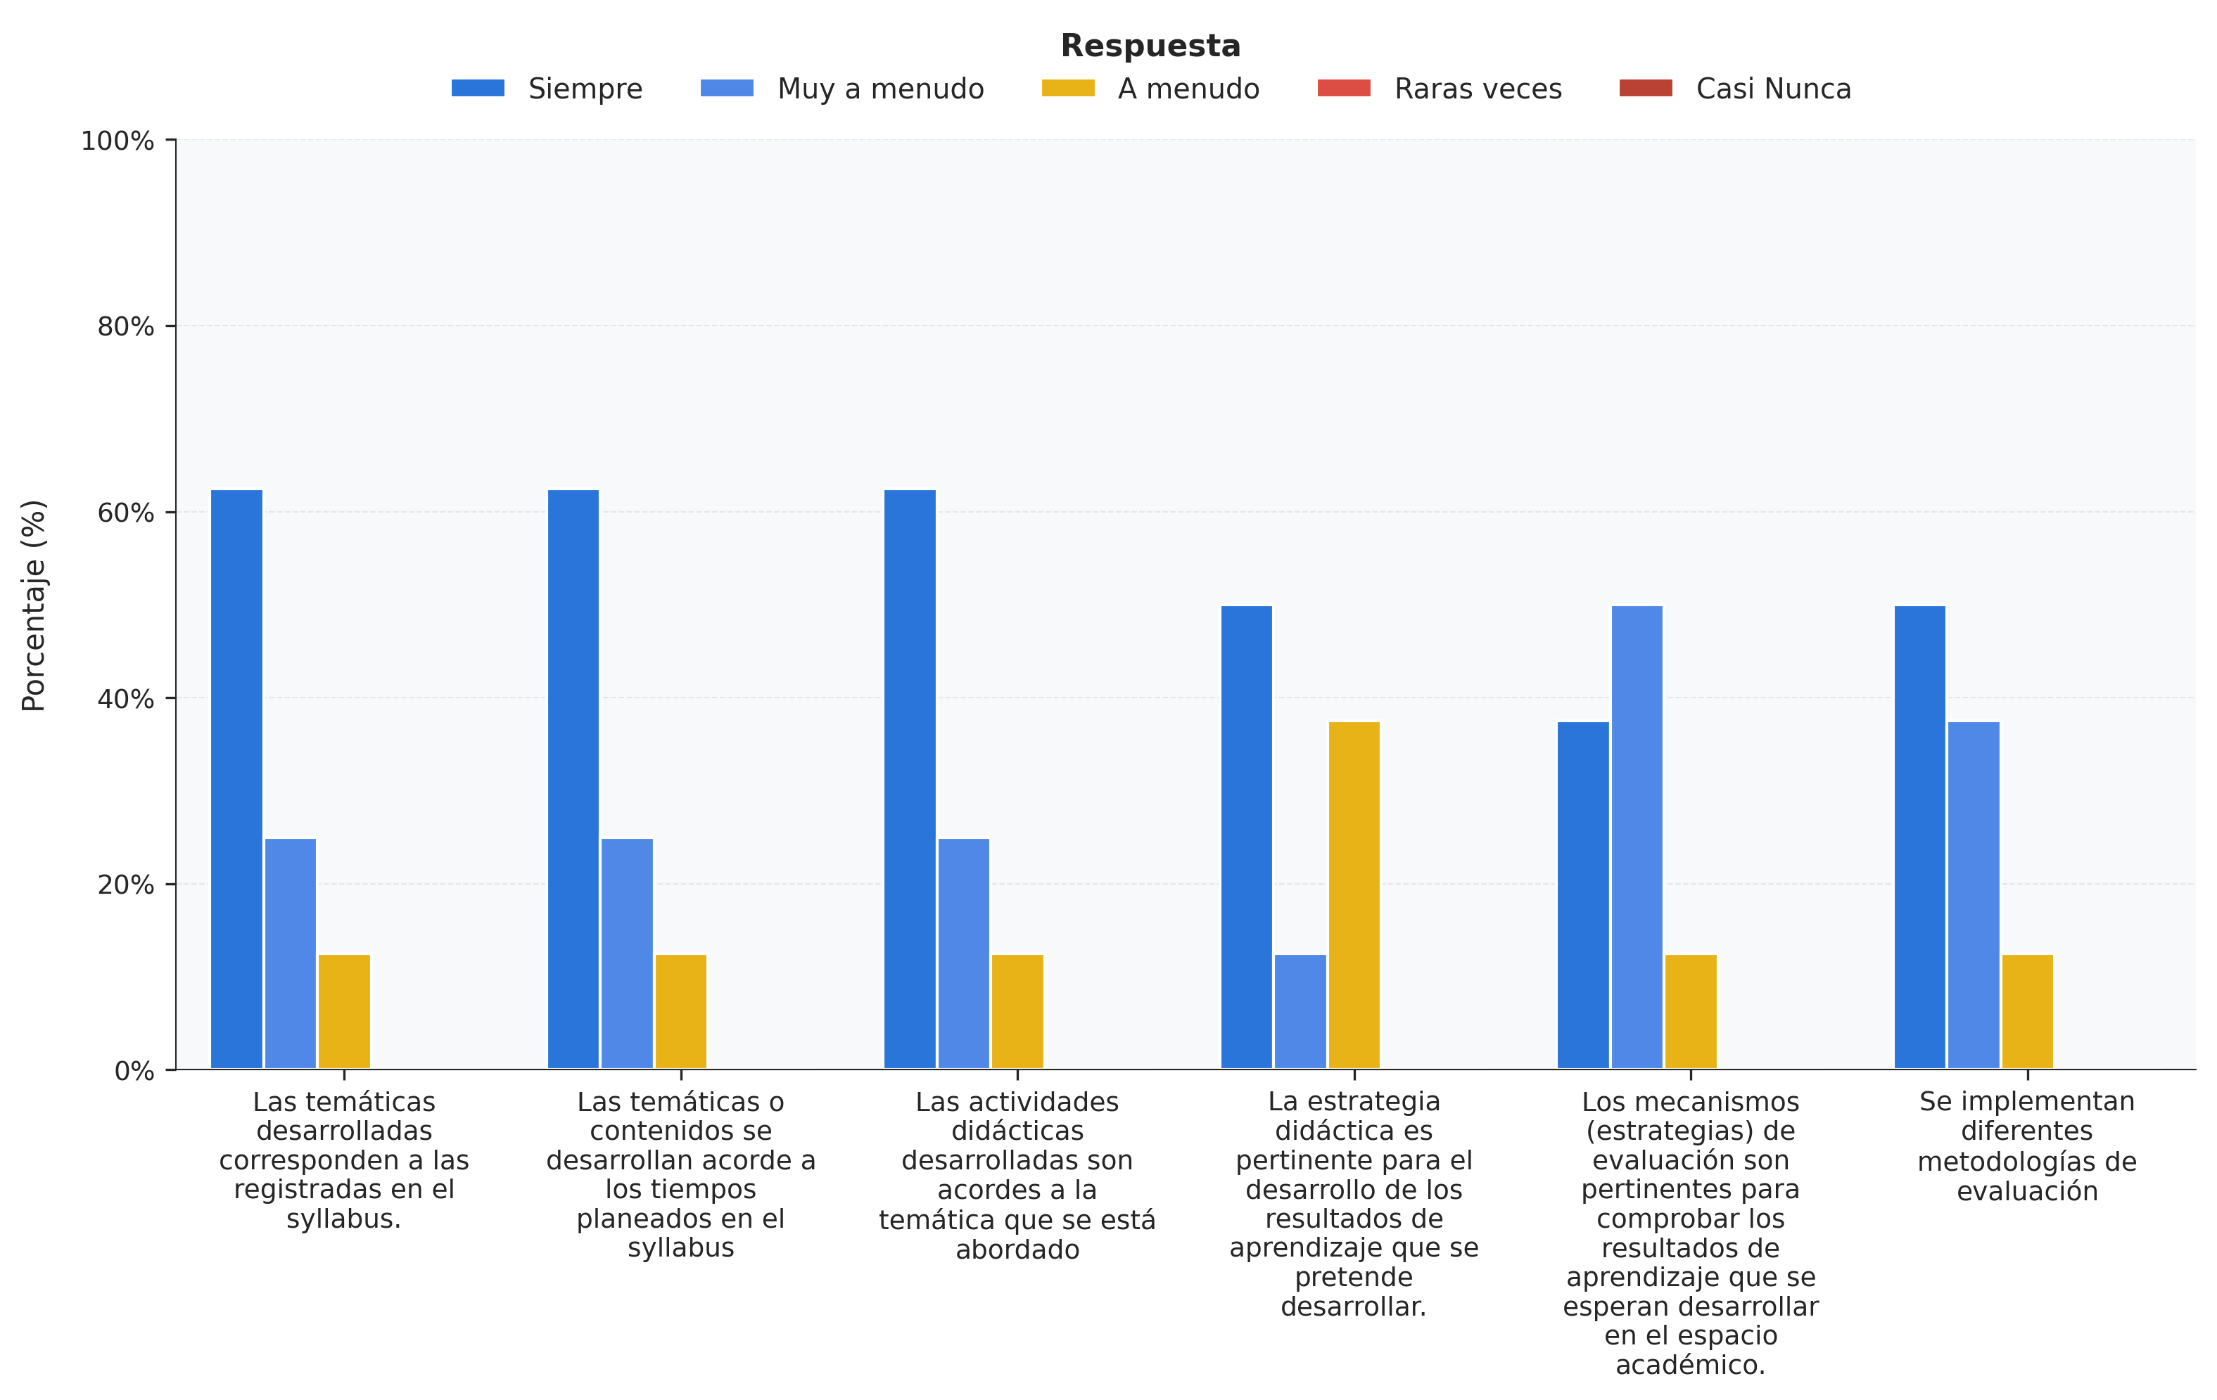

**Docente: Diana Paola Gutierrez Romero**

**Espacio Académico: II - INTRODUCCION A LA GESTION DE LA INNOVACIÓN (GESTIÓN ORGANIZACIONAL)**

Total de respuestas para este espacio: 18

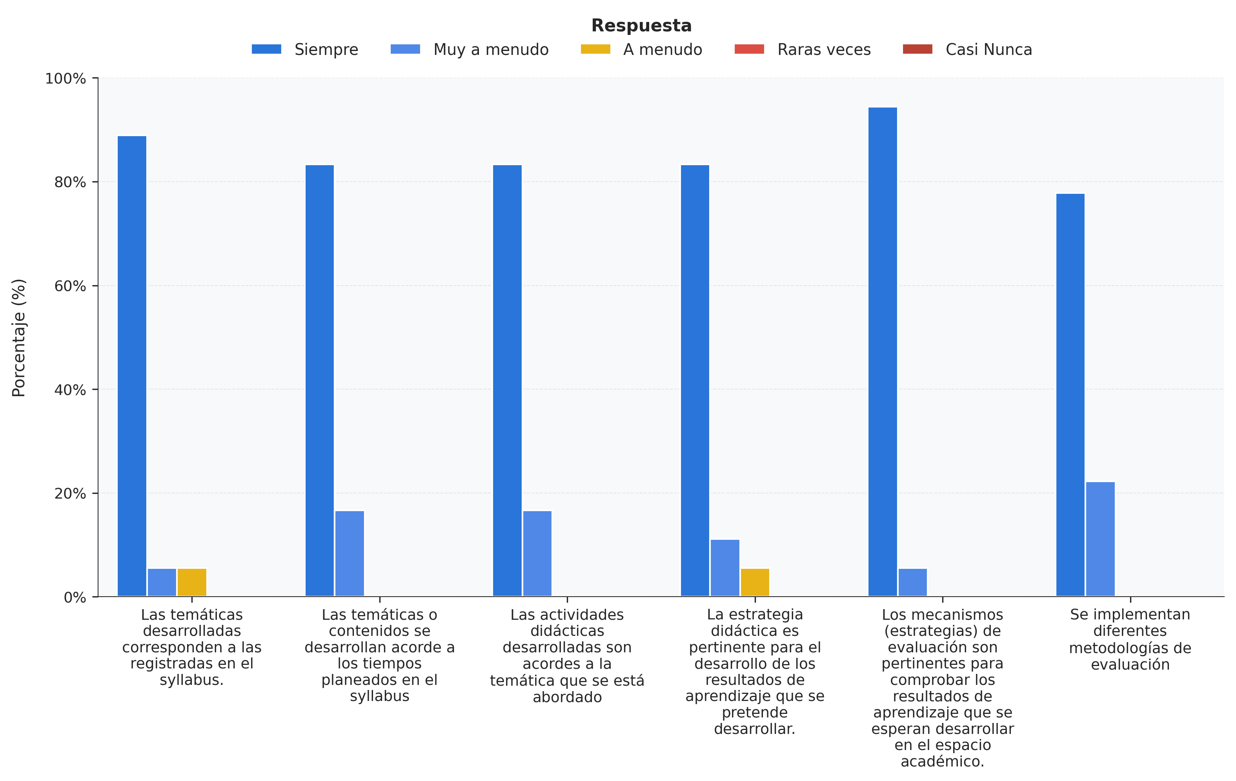

**Espacio Académico: III - DISEÑO DE PRODUCTOS (CIENCIAS BÁSICAS DE LA INGENIERÍA)**

Total de respuestas para este espacio: 53

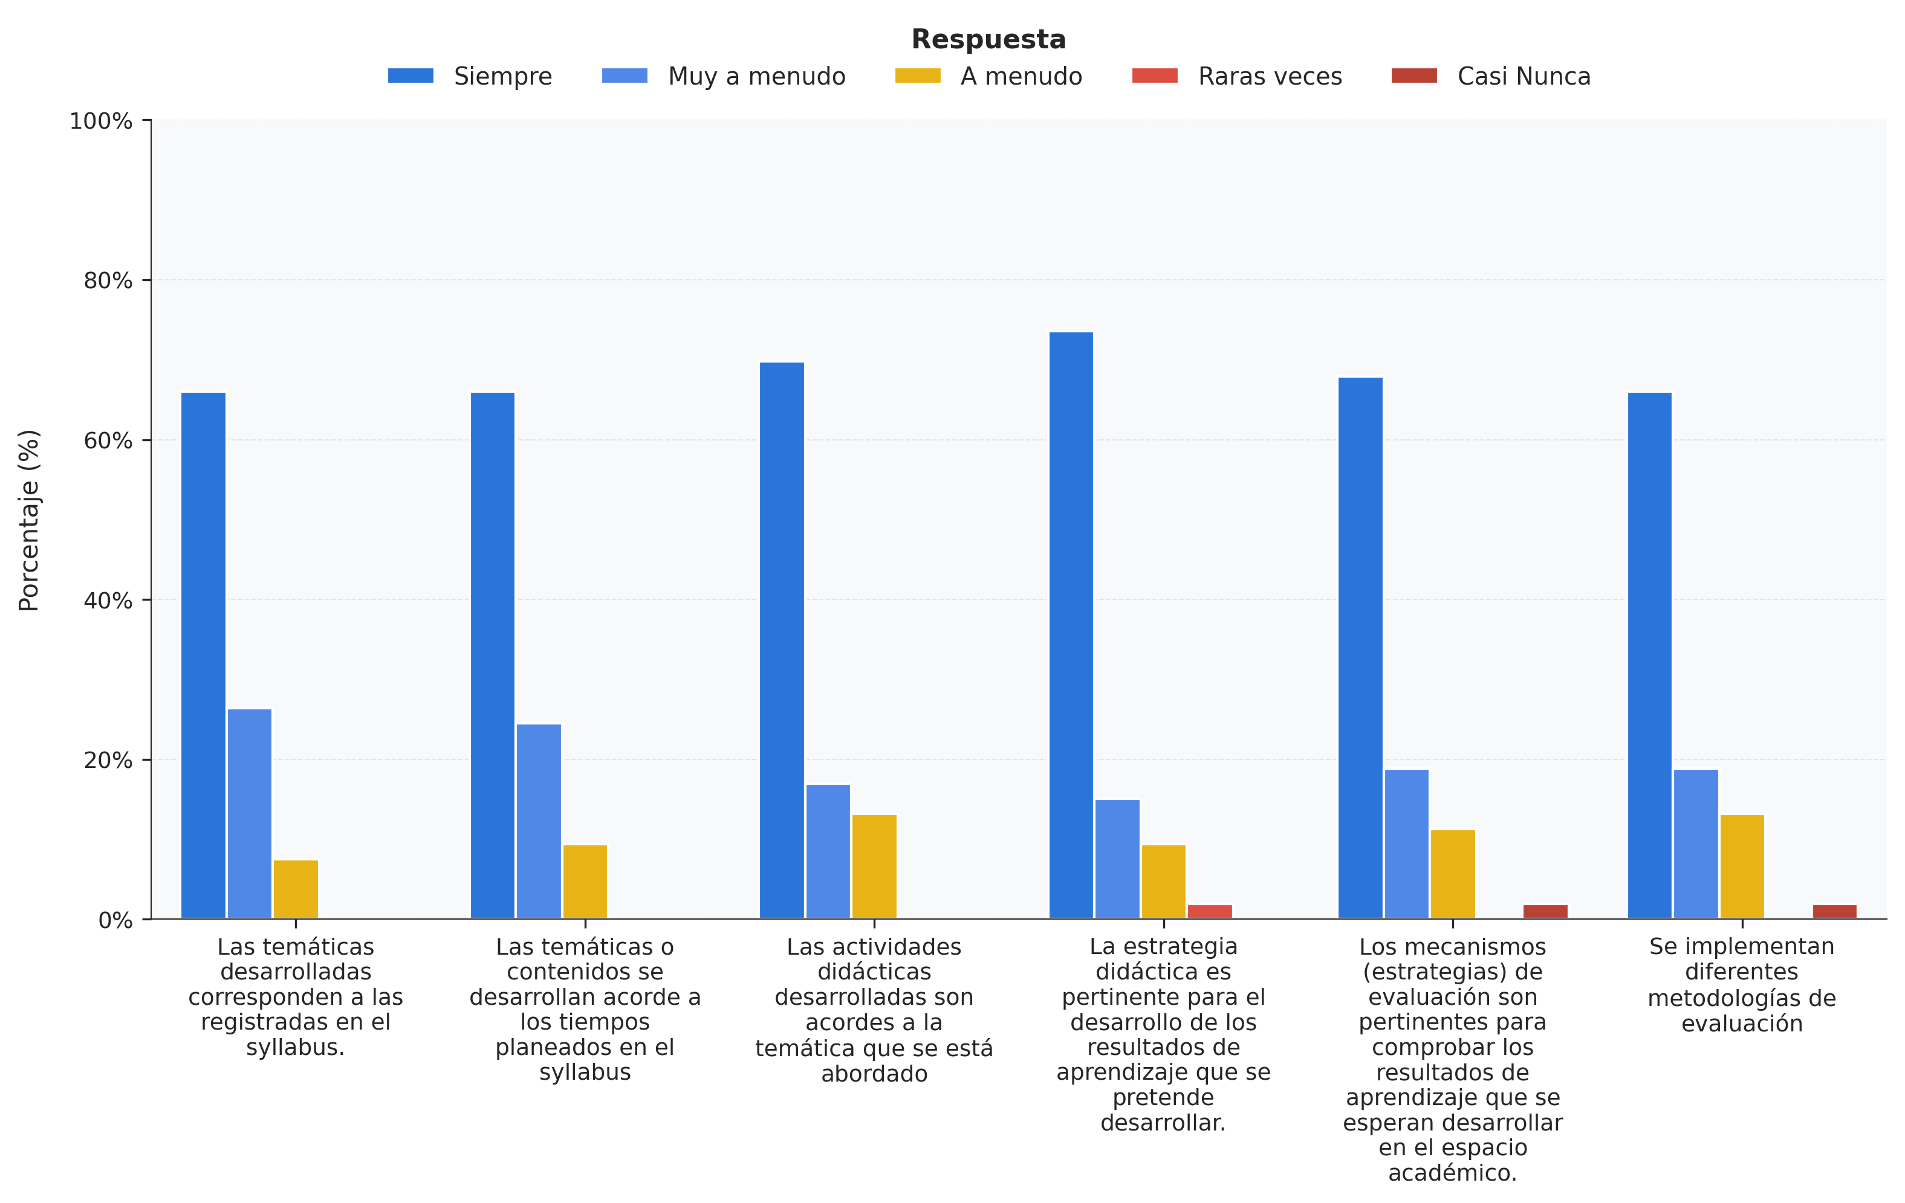

**Espacio Académico: VI - PROFUNDIZACIÓN I: Gestión de marca (INGENIERÍA INDUSTRIAL APLICADA)**

Total de respuestas para este espacio: 15

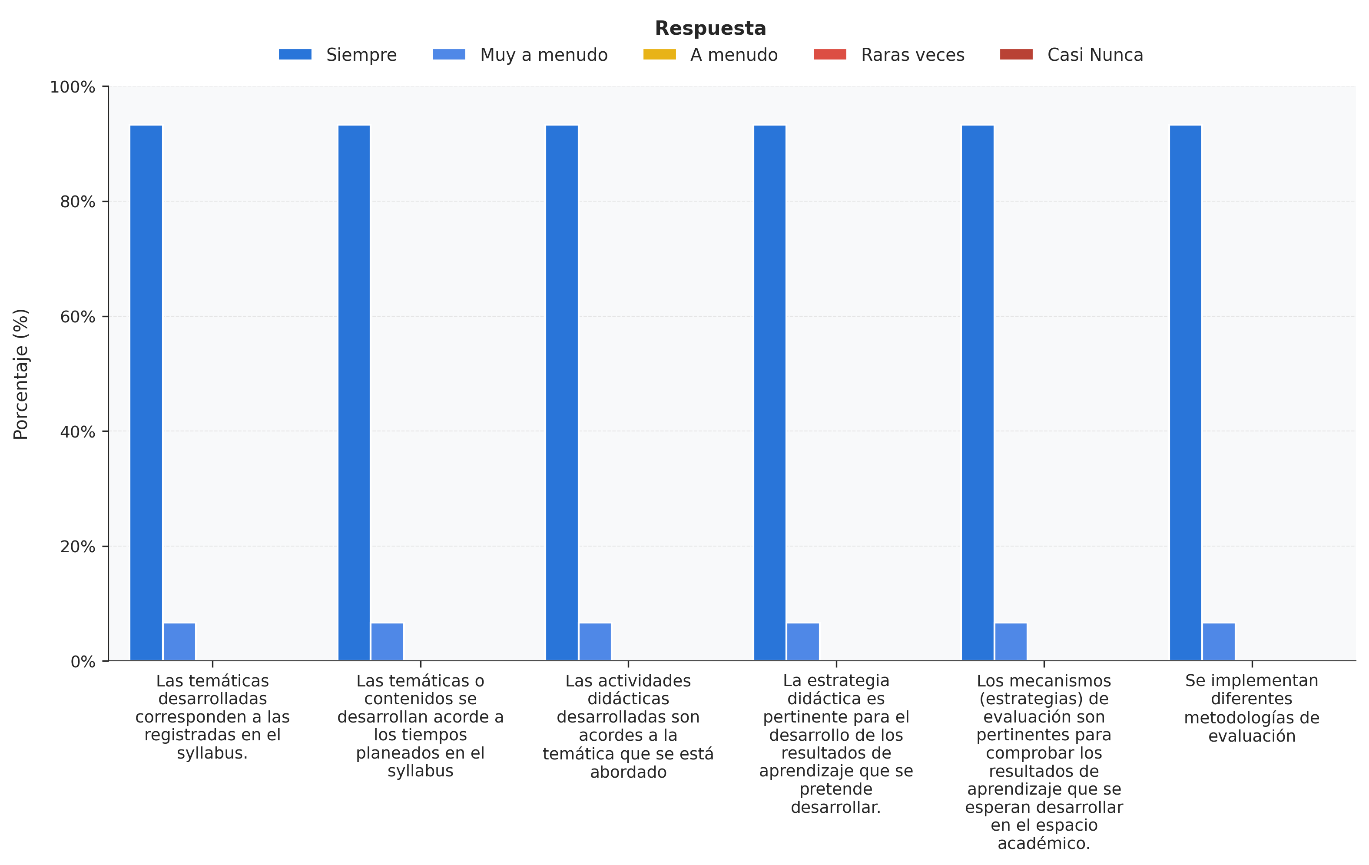

**Espacio Académico: IV - INVESTIGACIÓN DE MERCADOS (GESTIÓN ORGANIZACIONAL)**

Total de respuestas para este espacio: 25

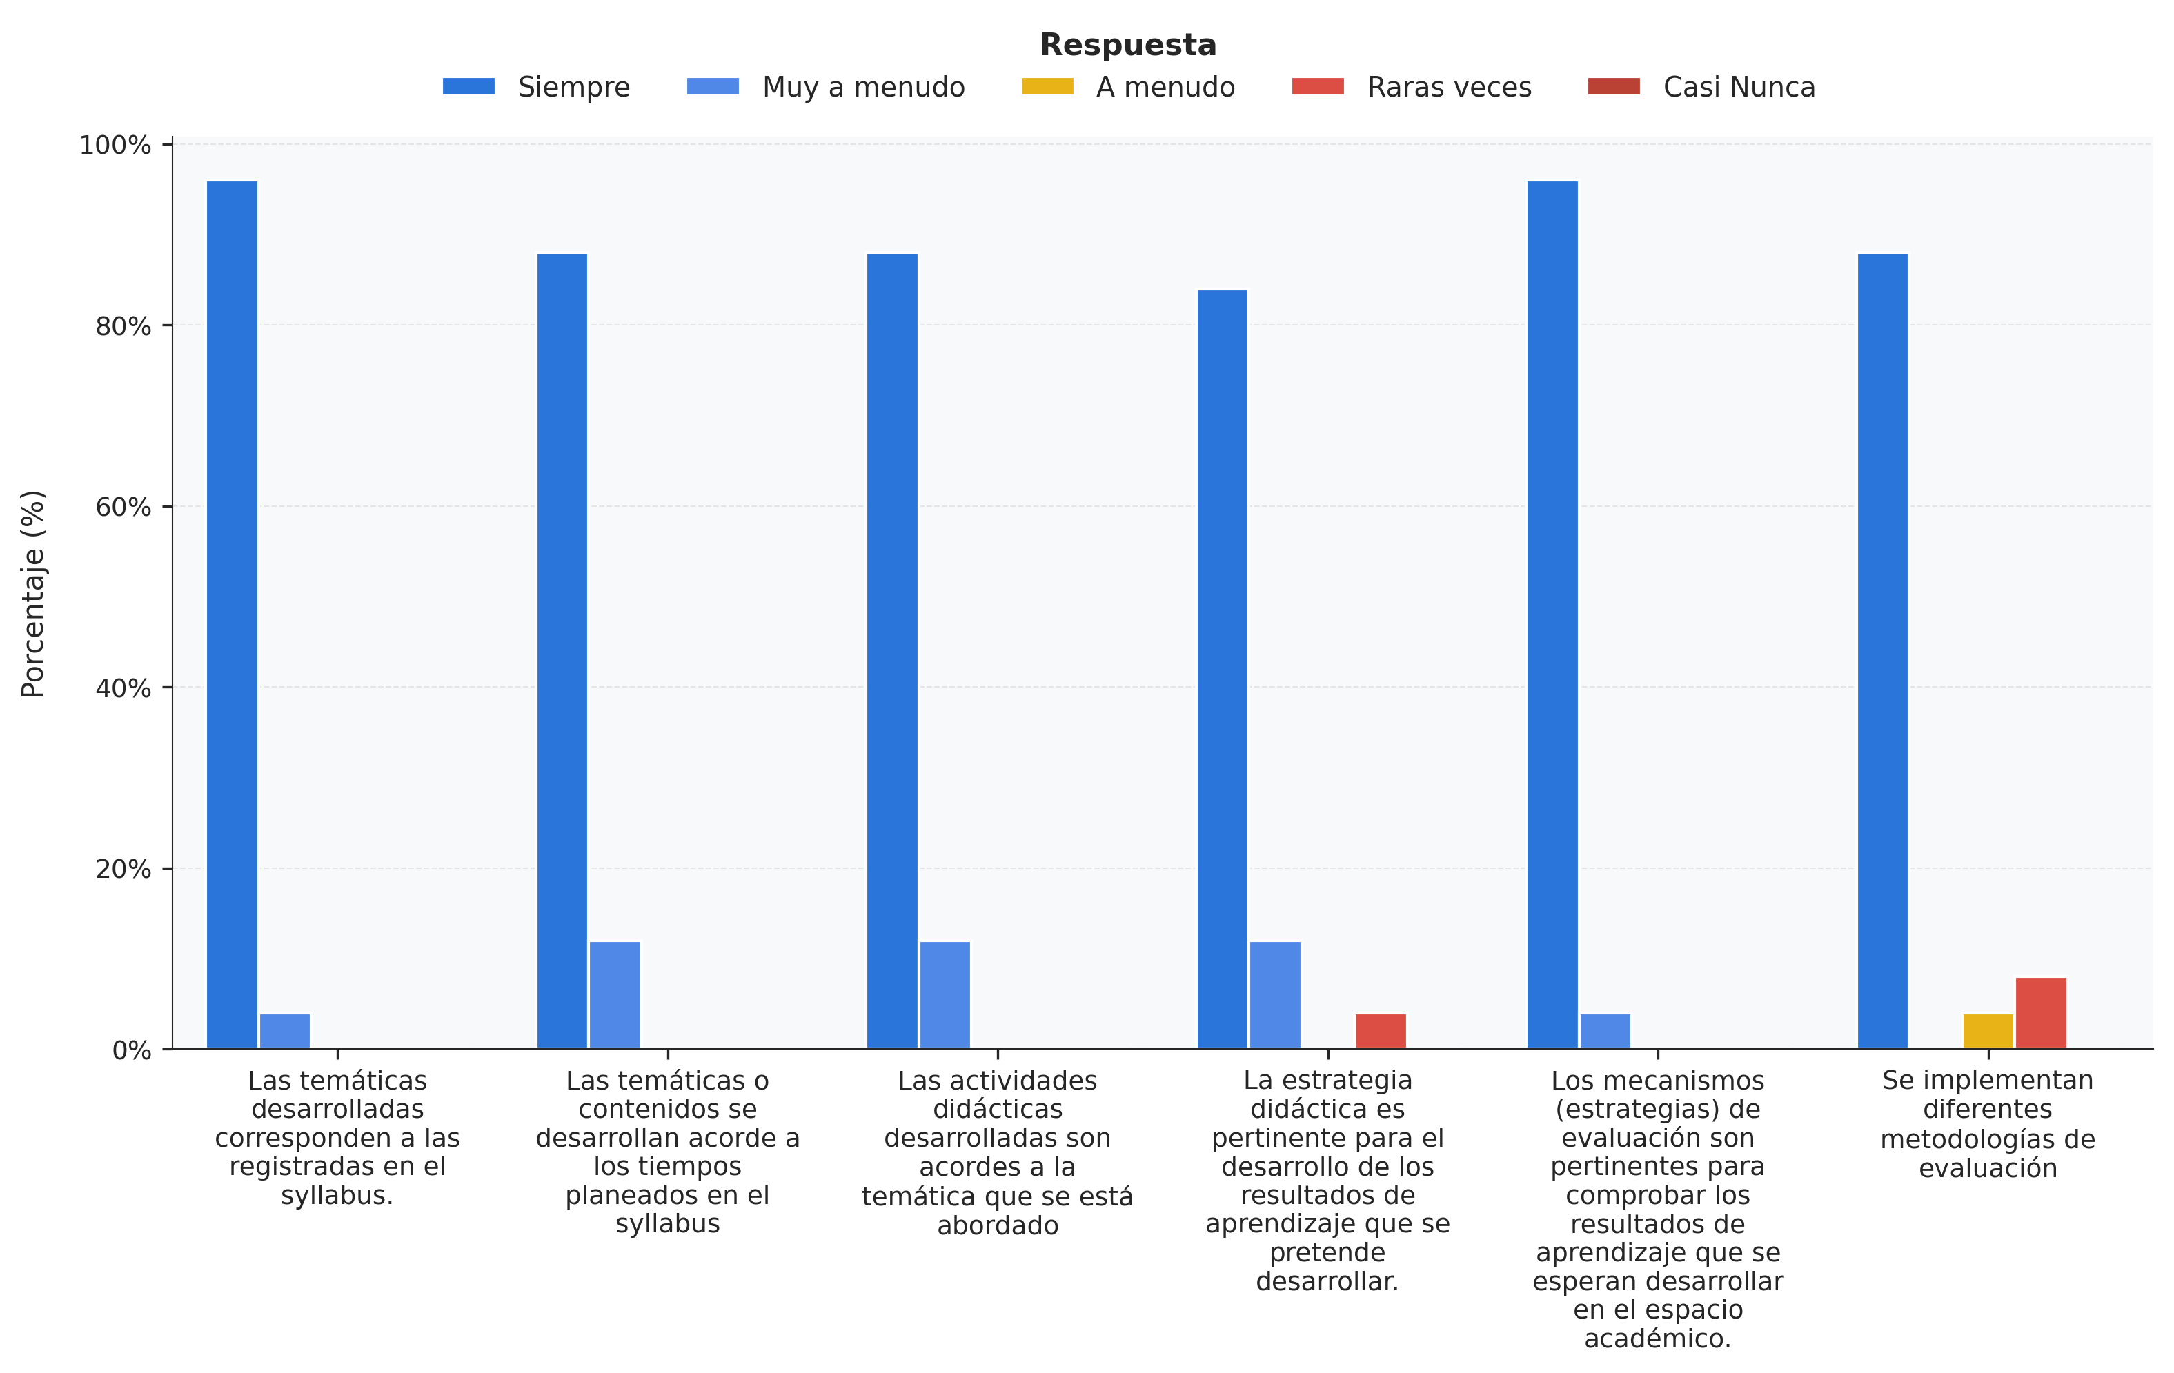

**Docente: Jhon Ademir Palomino Parra**

**Espacio Académico: V - INFORMÁTICA APLICADA (CIENCIAS BÁSICAS DE LA INGENIERÍA)**

Total de respuestas para este espacio: 12

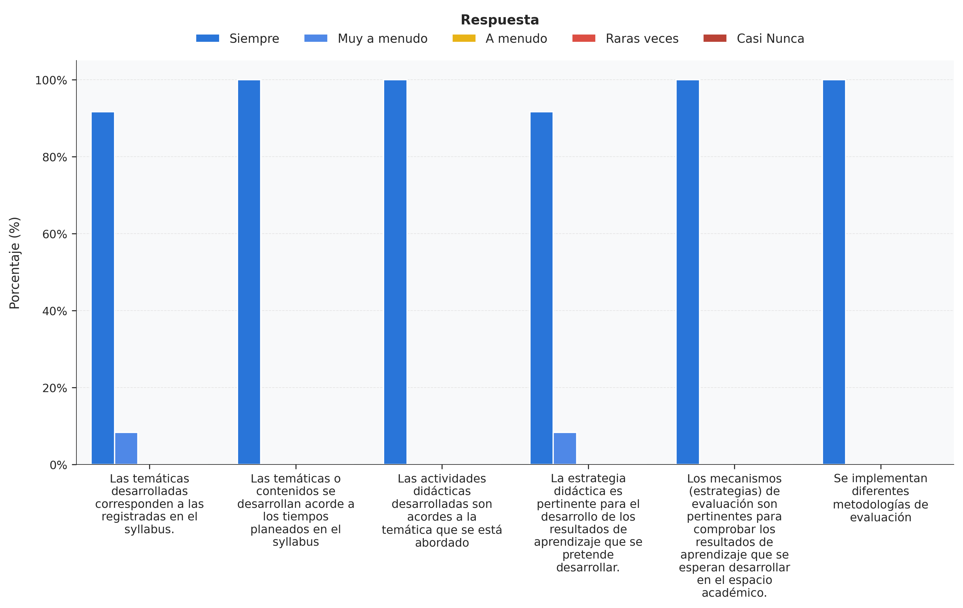

**Espacio Académico: I - INTRODUCCION A LA INGENIERIA (CIENCIAS BÁSICAS DE LA INGENIERÍA)**

Total de respuestas para este espacio: 23

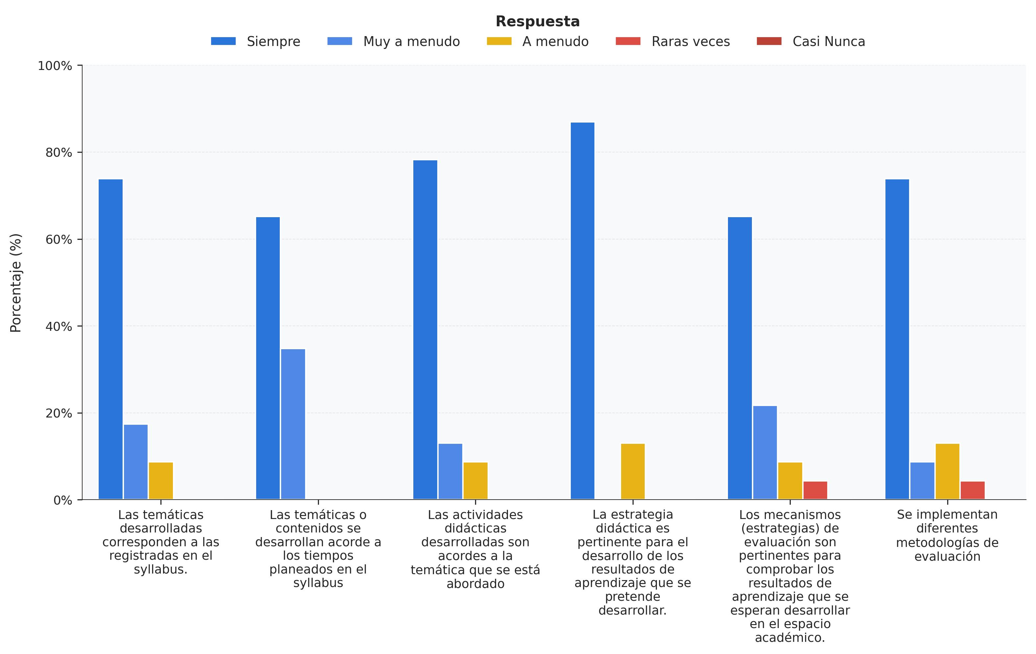

**Docente: Silverio Rincón Romero**

**Espacio Académico: VI - INVESTIGACIÓN DE OPERACIONES I (MEJORAMIENTO DE PROCESOS)**

Total de respuestas para este espacio: 19

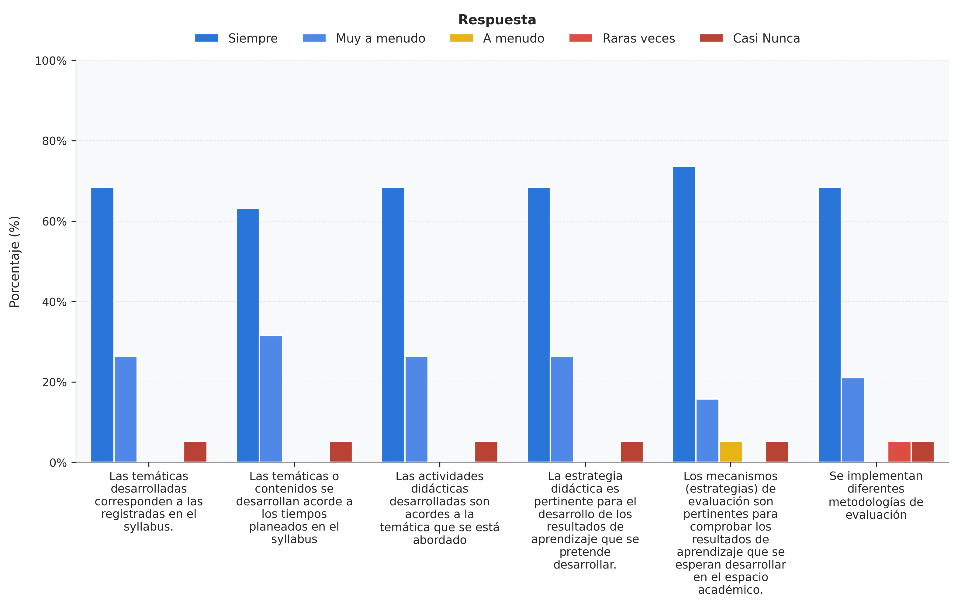

**Espacio Académico: I - INTRODUCCION A LA INGENIERIA (CIENCIAS BÁSICAS DE LA INGENIERÍA)**

Total de respuestas para este espacio: 12

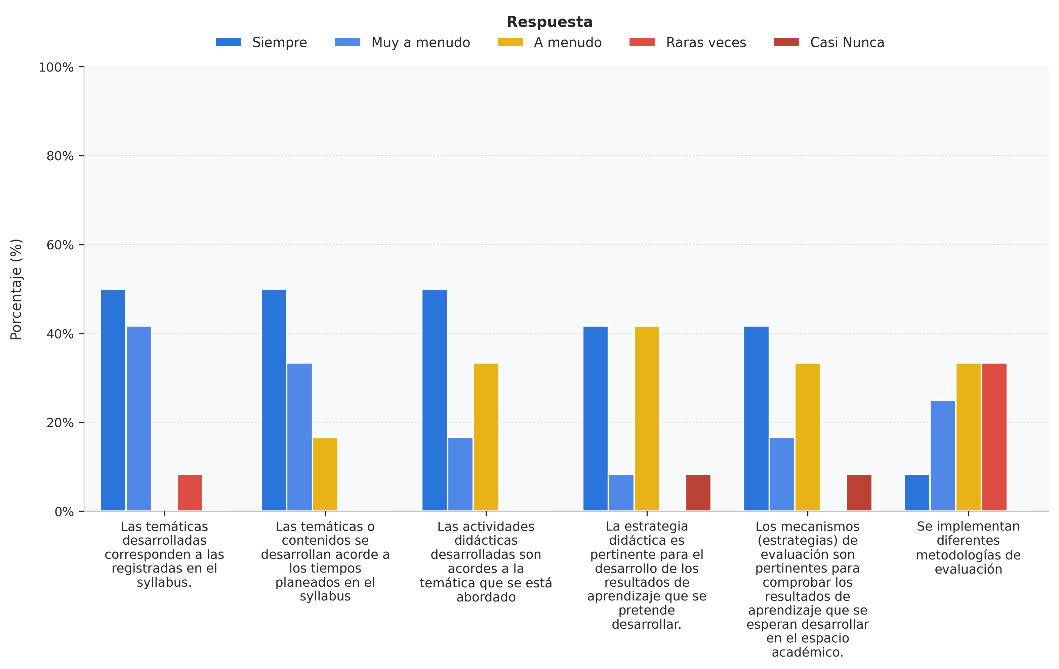

**Espacio Académico: VII - INVESTIGACIÓN DE OPERACIONES II (MEJORAMIENTO DE PROCESOS)**

Total de respuestas para este espacio: 27

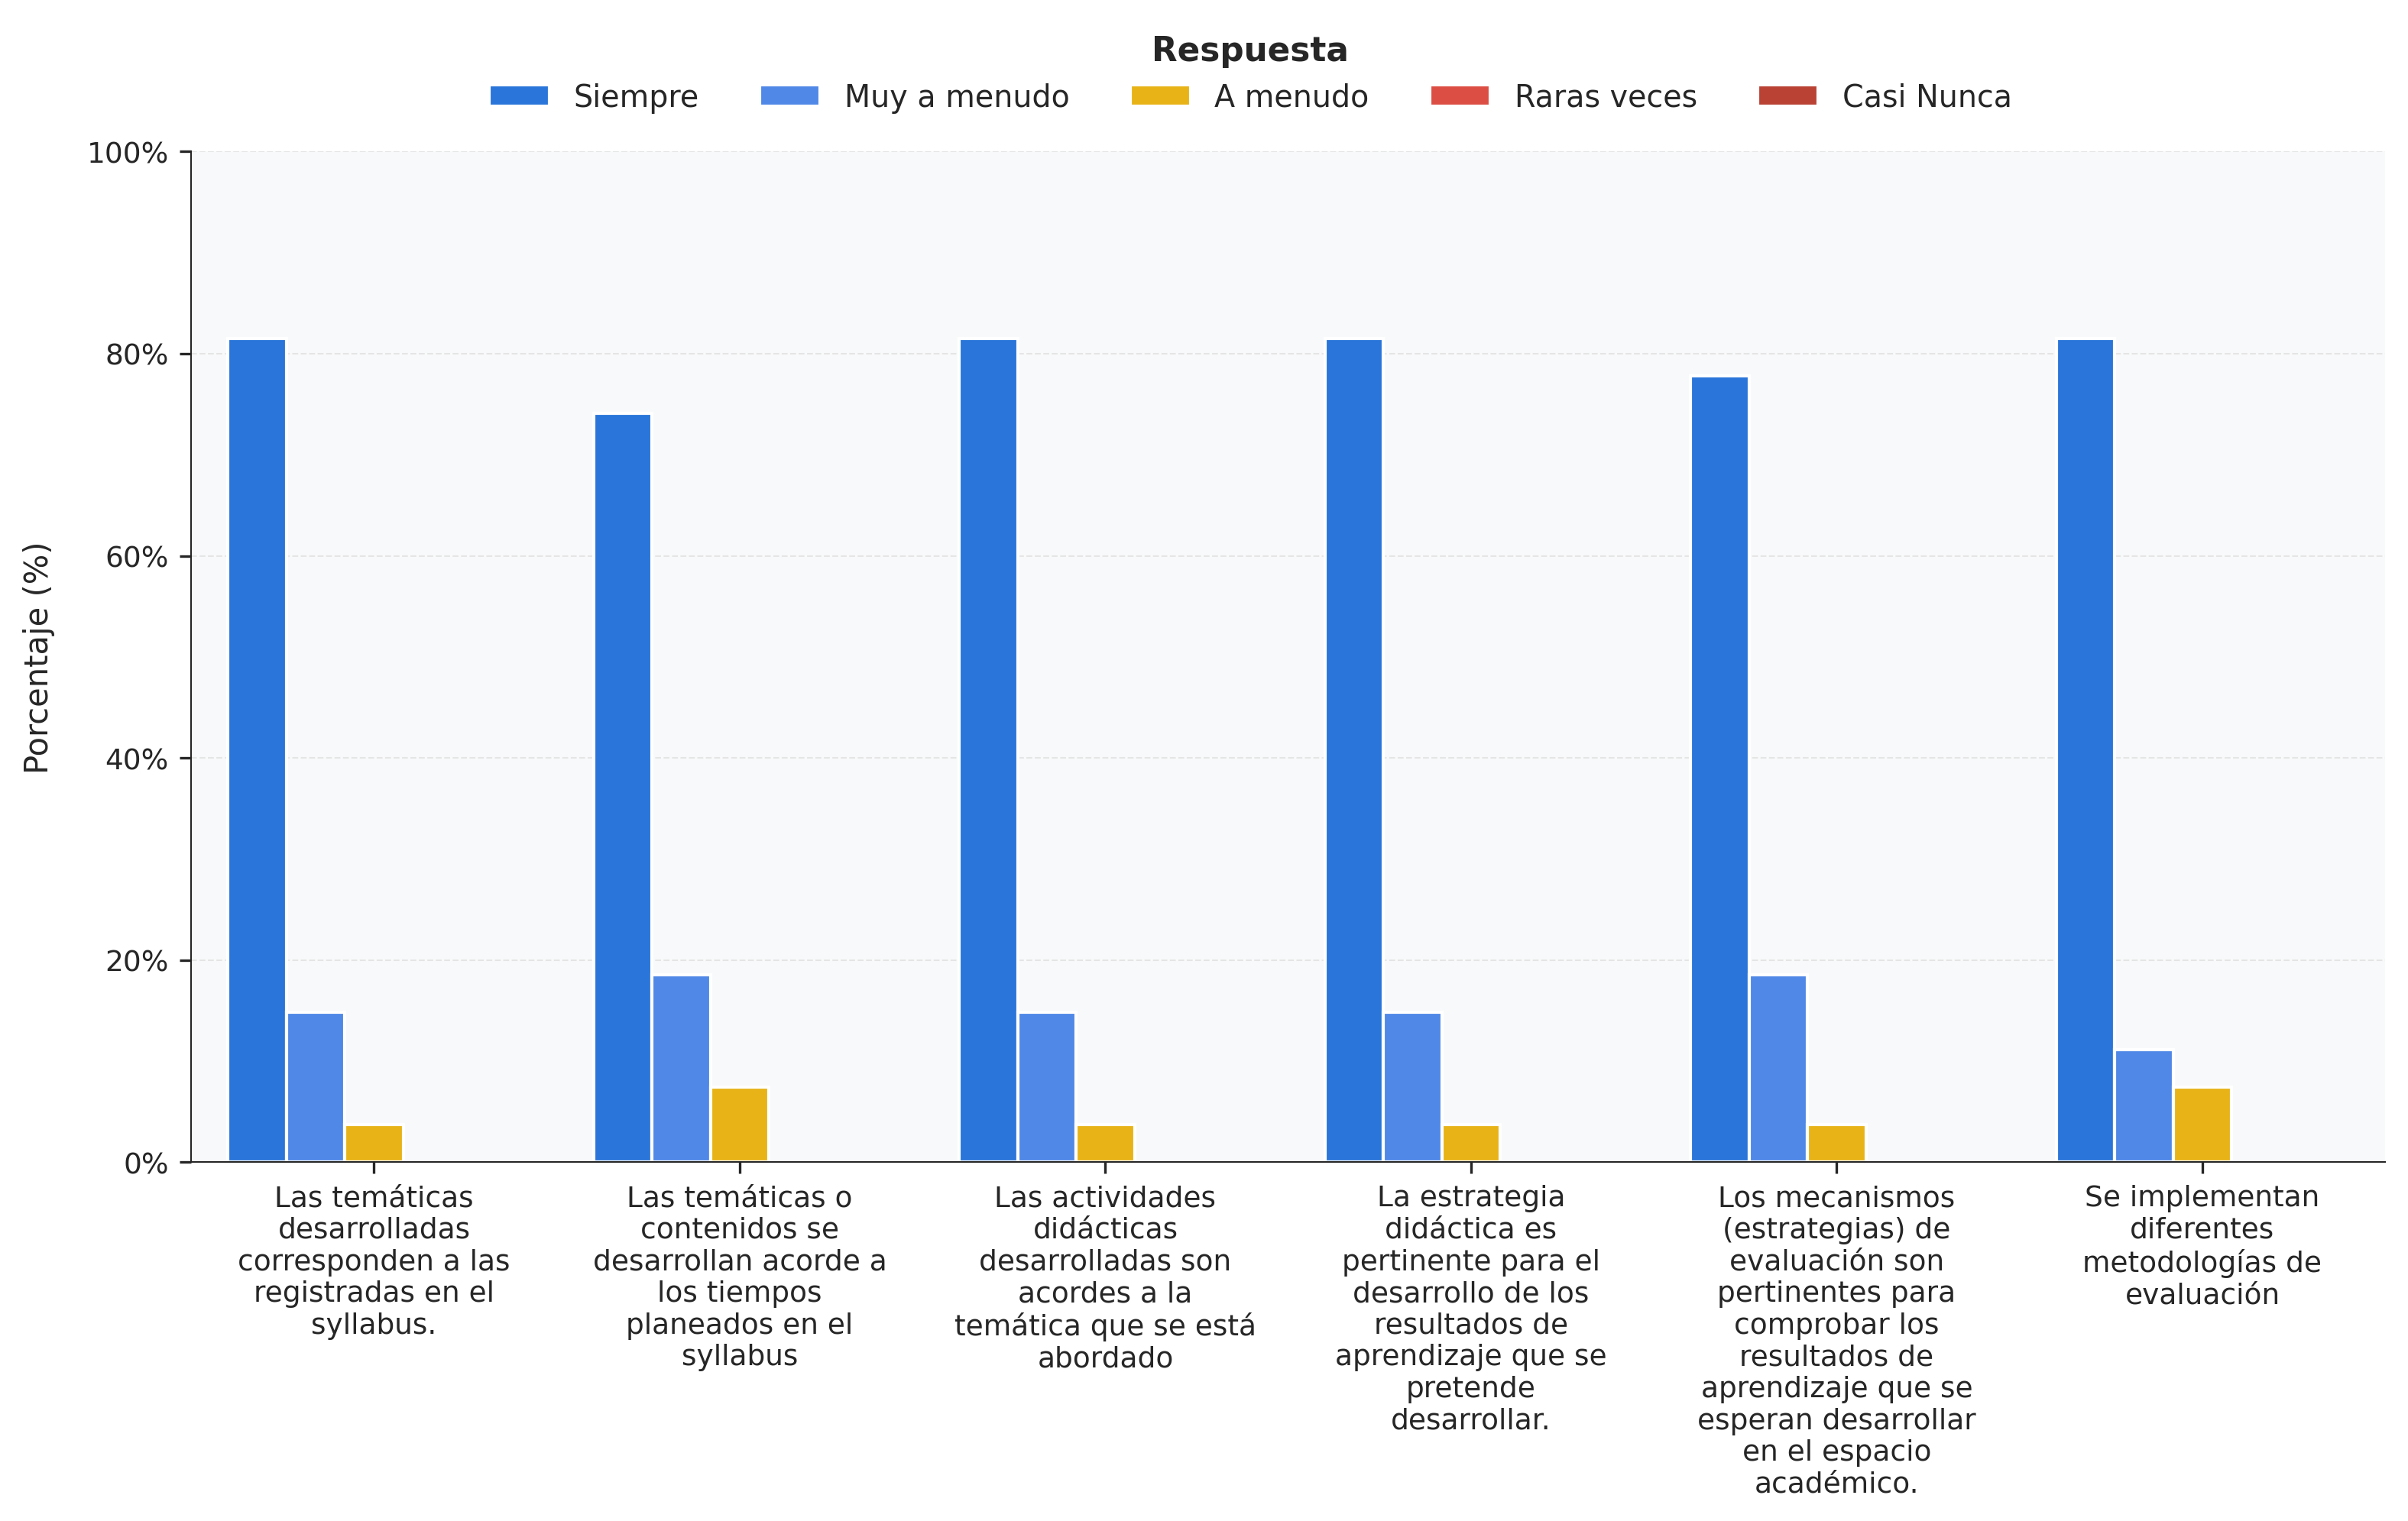

**Espacio Académico: VI - GESTIÓN DE LA PRODUCCIÓN (MEJORAMIENTO DE PROCESOS)**

Total de respuestas para este espacio: 14

